АНАЛІЗ РОБОТИ

КНП ХАРКІВСЬКОЇ ОБЛАСНОЇ РАДИ «ОБЛАСНИЙ КЛІНІЧНИЙ ЦЕНТР ПРОФІЛАКТИКИ

І БОРОТЬБИ ЗІ СНІДом»

за 2019 року

Перелік умовних скорочень

АРВП | антиретровірусні препарати
АРП | антиретровірусна профілактика
АРТ | антиретровірусна терапія
ВДТБ | вперше діагностований туберкульоз
ВГВ | вірусний гепатит В
ВГС | вірусний гепатит С
ВІЛ | вірус імунодефіциту людини
ВН | вірусне навантаження
ВООЗ | Всесвітня організація охорони здоров’я
ГПР | групи підвищеного ризику щодо інфікування ВІЛ
ГО | громадська організація
ГФ | Глобальний фонд для боротьби зі СНІДом, туберкульозом та малярією
ДКТ | добровільне консультування та тестування
ДОЗ  ДУ | департамент охорони здоров’я  державна установа
ДПтС | Державна пенітенціарна служба України
ЕН | епідеміологічний нагляд
ЗОЗ | заклади охорони здоров’я
ЗПТ | замісна підтримувальна терапія
ІПСШ | інфекції, що передаються статевим шляхом
ІФА | імуноферментний аналіз
КГН  КДЛ | ключові групи населення України  клініко-діагностична лабораторія
КНП ХОР  ОКЦПБС | комунальне некомерційне підприємство Харківської обласної ради «Обласний клінічний центр профілактики і боротьби зі СНІДом»
КЗ | комунальний заклад
КЗОЗ | комунальний заклад охорони здоров’я
КНП | комунальне некомерційне підприємство
КІЗ | кабінет інфекційних захворювань
КіТ | консультування і тестування на ВІЛ
ЛВІН | люди, які вживають ін’єкційні наркотики
ЛЖВ | люди, які живуть з ВІЛ
ЛЗ | лікарські засоби
МБФ  МіО | міжнародний благодійний фонд  моніторинг та оцінка
МЛ  МОЗ | міська лікарня  Міністерство охорони здоров’я
МН | медичний нагляд
НУО  ОДА  ОІ | неурядова організація  обласна державна адміністрація  опортуністичні інфекції
ООН  ОСБ | Організація Об’єднаних Націй  особи, які надають сексуальні послуги за винагороду
ППМД | профілактика передачі ВІЛ від матері до дитини
ПТВ | послуги з тестування на ВІЛ
ПТС | протитуберкульозна служба
РЕН | рутинний епідеміологічний нагляд
Відділ МіО | Відділ (центр) моніторингу і оцінки програмних заходів  з протидії ВІЛ-інфекції/СНІДу
СЕМ | сероепідеміологічний моніторинг поширення ВІЛ
СНІД | синдром набутого імунодефіциту
ТБ | туберкульоз
ТМО | територіальне медичне об’єднання
УОЗ  ЦРЛ | управління охорони здоров’я  центральна районна лікарня
ЧПМД | частота передачі ВІЛ від матері до дитини
ЧСЧ | чоловіки, які мають сексуальні стосунки з чоловіками
ШТ | швидкий тест
PEPFAR  UNAIDS | Надзвичайний план Президента США з надання допомоги  у боротьбі з ВІЛ/СНІДом  Об'єднана Програма ООН з ВІЛ/СНІДу

Робота Комунального некомерційного підприємства Харківської обласної ради «Обласний клінічний центр профілактики і боротьби зі СНІДом» (далі – Центр СНІДу) спрямована на поліпшення матеріально-технічної бази Центру СНІДу, покращення якості діагностики та медичної допомоги ВІЛ-інфікованим та хворим
на СНІД, профілактику вертикальної трансмісії ВІЛ-інфекції від матері до дитини, а також профілактику розповсюдження ВІЛ-інфекції серед населення області, у тому числі груп ризику.
У своїй роботі служба керується Законом України від 23.12.2010 № 2861-VI
«Про запобігання захворюванню на синдром набутого імунодефіциту (СНІД)
та соціальний захист населення», Постановами Кабінету Міністрів України:
від 16.10.1998 № 1642 «Про затвердження Порядку та умов обов’язкового страхування медичних працівників та інших осіб на випадок інфікування вірусом імунодефіциту людини»; від 18.12.1998р. № 2026 «Питання запобігання та захисту населення від ВІЛ-інфекції та СНІД» із змінами, внесеними згідно з Постановами Кабінету Міністрів від 20.10.2011 № 1109, від 09.10.2013 № 862, від 25.12.2013 № 955; від 12.09.2012 № 852 «Про розмір щомісячної державної допомоги ВІЛ-інфікованим дітям і дітям, які страждають на хворобу зумовлену ВІЛ», розпорядженням Кабінету Міністрів України від 27.11 2019 № 1415-р «Про схвалення Державної стратегії у сфері протидії ВІЛ-інфекції/СНІДу, туберкульозу та вірусним гепатитам на період до 2030 року», наказами Міністерства охорони здоров’я України від 25.05.2000 № 120 «Про вдосконалення організації медичної допомоги хворим на ВІЛ-інфекцію/СНІД» та відповідними змінами згідно наказу
від 10.07.2013 № 585 «Про затвердження нормативно-правових актів з питань вдосконалення організації медичної допомоги людям, які живуть з ВІЛ»,
від 19.08.2005 № 415 «Про удосконалення добровільного консультування
і тестування на ВІЛ-інфекцію», від 05.06.2019 № 1292 «Про затвердження нового клінічного протоколу із застосуванням антиретровірусних препаратів для лікування та профілактики ВІЛ-інфекції у дорослих та підлітків», від 11.05.2010 № 388
«Про удосконалення діагностики ВІЛ-інфекції», від 16.05.2016 № 449 «Про затвердження та впровадження медико-технологічних документів зі стандартизації медичної допомоги «Профілактика передачі ВІЛ від матері до дитини», від 23.11.2007 № 740/1030/4154/321/614а «Про заходи щодо організації профілактики передачі ВІЛ від матері до дитини, медичної допомоги і соціального супроводу ВІЛ-інфікованих дітей та їх сімей», від 29.12.2008 № 476 «Про затвердження стандарту лікування ВІЛ-позитивних людей, які є споживачами ін’єкційних наркотиків», від 31.12.2014 № 1039 «Про затвердження та впровадження медико-технологічних документів зі стандартизації медичної допомоги
при Ко-інфекції (туберкульоз/ВІЛ-інфекція/СНІД), від 18.07.2016 № 729
«Про затвердження та впровадження медико-технологічних документів
зі стандартизації медичної допомоги при вірусному гепатиті С», розпорядженнями обласної державної адміністрації від 13.07.2012 № 422 «Про обласну раду з питань протидії туберкульозу та ВІЛ-інфекції/СНІДу», наказами Головного управління охорони здоров’я обласної державної адміністрації від 19.04.2006 № 236
«Про організацію впровадження порядку добровільного консультування і тестування на ВІЛ-інфекцію (протоколу) в закладах охорони здоров'я», від 29.07.2019 № 125-А «Про перейменування Відділу профілактичної, організаційно-методичної роботи
та епідеміологічного моніторингу КНП ХОР «Обласний клінічний центр профілактики і боротьби зі СНІДом» на Відділ (центр) моніторингу і оцінки програмних заходів з протидії ВІЛ-інфекції/СНІДу» та ін.

Склад служби СНІДу

Єдиним закладом охорони здоров’я з проблем ВІЛ-інфекції/СНІД
в Харківській області є Центр СНІДу, який має амбулаторно-поліклінічне відділення, денний стаціонар на 5 ліжок, клініко-діагностичну лабораторію (лабораторні діагностики, серологічні (методом ІФА), клініко-біохімічні, імунологічні дослідження проб біологічного матеріалу ВІЛ-інфікованих хворих), Відділ (центр) моніторингу і оцінки програмних заходів з протидії ВІЛ-інфекції/СНІДу, кабінет анонімного обстеження – «Довіра». З 2010 року на базі Центру СНІДу відкрито кабінет контрольованого лікування туберкульозу для хворих з потрійною патологією ВІЛ-інфекція/туберкульоз/наркоманія та кабінет замісної підтримувальної терапії.
З 2006 року згідно Указу Президента України від 30.11.2005 № 1674
«Про вдосконалення державного управління у сфері протидії ВІЛ-інфекції/СНІДу
та туберкульозу в Україні» відкриті та функціонують кабінети анонімного безкоштовного обстеження на ВІЛ-інфекцію в усіх районних центрах області.
З метою обстеження населення міста та області на ВІЛ-інфекцію існує
7 діагностичних лабораторій (Центр СНІДу, поліклініки Управління внутрішніх справ, Південної залізниці, КЗОЗ «Обласний центр служби крові», військово-медичний клінічний центр Північного регіону, центральні районні лікарні Балаклійського та Первомайського районів).

Матеріально-технічна база

Матеріально-технічна база Центру СНІДу представлена нежитловою двоповерховою будівлею з підвальним приміщенням загальною площею 1261,1 м². Відповідно рішення Харківської обласної ради ІІ сесії VІ скликання
від 01.12.2010 року та акту приймання-передачі від 31.12.2010 нежитлове приміщення Центра СНІДу передано із управління комунального майна
та приватизації Департаменту економіки та комунального майна Харківської міської ради передано у спільну власність територіальних громад сіл, селищ, міст області.
Всі структурні підрозділи забезпечені необхідним медичним обладнанням
та устаткуванням.
За звітний період виконані роботи, які направлені на поліпшення матеріально-технічної бази Центра СНІДу:
- проведені роботи по благоустрою будівлі та території;
- проведена повірка засобів вимірювальної техніки КДЛ;
- для забезпечення якості та безперервної роботи медичного обладнання було проведено чистку дистилятора води;
- проведена модернізація локальної інформаційно-комп’ютерної мережі;
- для забезпечення безперервної роботи було проведено чергову чистку каналізаційної системи;
- проведено заміну бактерицидних випромінювачів згідно графіка;
- отримано та введено в експлуатацію центрифугу лабораторну;
- виведено з експлуатації, списано та утилізовано пошкоджене та застаріле лабораторне обладнання.
З січня 2018 року по березень 2019 року в рамках реалізації проекту Надзвичайної кредитної програми для відновлення України (постанова Кабінету Міністрів України від 25.11.2015 №1068) проведені роботи з капітального ремонту будівлі Центру зі застосуванням енергозберігаючих технологій (утеплення фасаду будівлі, заміна вікон на енергозберігаючі, облаштування приміщень). Також, з метою створення відповідних умов для надання медичної допомоги пацієнтам та роботи медичного персоналу проведено заміну електричних, внутрішніх теплових та сантехнічних мереж.

Кадри

Кількість штатних одиниць станом на 01.01.2020 року складає 110,5, в тому числі:
Посади | Кількість штатних одиниць | Зайнято | Кількість фізичних осіб на зайнятих посадах
Лікарів | 33,5 | 27,75 | 26
Фахівців з базовою та неповною вищою медичною освітою (середній медичний персонал) | 31,5 | 25 | 25
Молодших медичних сестер | 10,5 | 10,00 | 10
Спеціалістів з вищою немедичною освітою | 6,0 | 6,0 | 6
Провізори | 1,0 | 1,0 | 2
Інший персонал | 28 | 21 | 22
Разом | 110,5 | 90,5 | 91

Кількість штатних одиниць станом на 01.10.2020 року складає 110,5, в тому числі, зайнято 90,0, фізичних осіб на зайнятих посадах 91.
В Центрі СНІДу працює 27 лікарів, 24 середніх медичних працівника
та 10 молодших. Зайнятість лікарськими посадами складає – 83 %, середнім медичним персоналом – 80 %, молодшим медичним персоналом – 95 %.
За кваліфікаційними категоріями лікарі та середній медичний персонал розподіляється таким чином:
Лікарі:
вища категорія – 14 осіб,
І категорія – 4 особи,
ІІ категорія – 3особи.
Середній медичний персонал:
вища категорія – 19 осіб,
І категорія – 2 особи.

Серомоніторинг

Протягом 2019 року обстеження населення здійснювалось за рахунок коштів державного і обласного бюджетів.
За даними сероепідеміологічного моніторингу з метою виявлення ВІЛ-інфекції всього обстежено 176 866 осіб, включаючи усі категорії населення, обстеження швидкими тестами в закладах охорони здоров’я, установах, що належать до Північно-Східного межрегіонального управління з питань виконання кримінальних покарань та пробації Міністерства юстиції, груп ризику в громадських організаціях, показник на 100 тис. населення – 6 667,2
Без урахування обстеження швидкими тестами протягом 2019 року обстежено 141 238 осіб, включаючи усі категорії населення, показник на 100 тис. населення
– 5 324,2, в районах області цей показник склав 3 929,6, в м. Харкові –– 4 891,5
на кожні 100 тис. населення.
В структурі обстежених найбільшу частину складають вагітні – 28,3 % та донори – 23,8 %, які обстежуються за кошти державного бюджету та обстежені за власною ініціативою – 30,1 %. За кошти місцевого бюджету обстежено 77,8 % (2018 року – 62,7 %).
За винятком донорів та вагітних в області обстежено 88 821 особу, показник на 100 тис. – 3 348,2. В районах області він складає 2 853,7, м. Харкові – 2 169,4. Нижче обласного показники в Борівському (188,1), Вовчанському (2 558,5), Дергачівському (1 347,9), Зміївському (2 035,3), Красноградському (1 983,4), Куп'янському (2 061,0), Лозівському (2 101,8), Шевченківському (1 811,1), Коломацькому (1 329,6) районах області, м. Люботин (1 867,6), усіх районах
м. Харкова, крім Холодногірського та Немишлянського. В інших районах області
та м. Харкові показники охоплення обстеженням вище, або на рівні середнього
по області. (таблиця 1).
Від загальної кількості населення в області обстежено, включаючи всі категорії – 5,3 %, за виключенням донорів та вагітних – 3,3 %. При обласному показнику охоплення обстеженням населення за кошти обласного бюджету – 3,3 %, нижче показники в Барвенківському (2,9 %), Близнюковському (2,6 %), Борівському (1,9 %), Вовчанському (2,6 %), Дергачівському (1,3 %), Зміївському (2,0 %), Красноградському (2,0 %), Краснокутському (2,2 %), Куп'янській міській лікарні (Ковшарівка) – 0,2 %, Лозівському (2,1 %), Нововодолазькому (2,6 %), Шевченківському (1,8 %), Коломацькому (1,3 %) районах області, м. Люботин (1,9 %), усіх районах м. Харкова, крім Холодногірського та Немишлянського. В інших районах показник охоплення обстеженням на ВІЛ-інфекцію населення за рахунок місцевих бюджетів вище, або на рівні обласного. (таблиця 2, 3).
В ряді районів залишається низьким відсоток охоплення обстеженням на ВІЛ осіб з груп ризику. При обласному показнику обстеження груп ризику становив 6,3 % що на рівні 2018 року, нижче показники в Балаклійському (5,2 %), Богодухівському (3,4 %), Великобурлуцькому (1,6 %), Дворічанському (5,0 %), Зачепилівському (4,0 %), Золочівському (1,8 %), Кегичівському (1,6 %), Купянському (4,5 %), Харківському (3,2 %), Чугуївському (2,0 %), Шевченківському (4,7 %) районах області, Основ’янському (1,6 %) району м. Харкова.
Потрібно звернути увагу на обстеження груп ризику в Коломацькому, Первомайському районах та Куп'янській міській лікарні (Ковшарівка),
де не обстежено жодного пацієнта.
В поточному році обстежені за клінічними показаннями в структурі обстежених за кошти обласного бюджет склали 20,3 % (на рівні 2018 року). Нижче обласних показники обстежень в Богодухівському (9,7 %), Борівському (0,7 %), Великобурлуцькому (1,0 %), Дворічанському (7,8 %), Дергачівському (11,6 %), Зачепилівському (0,4 %), Краснокутському (7,0 %), Лозівському (8,4 %), Нововодолазькому (11,8 %), Сахновщинському (12,6%), Харківському (1,1 %), Чугуївському (4,8 %) районах області та м. Люботин (2,7 %), Київському (13,4 %), Холодногірському (1,1 %), Московському (12,5 %), Новобаварському (2,2 %), Основ'янському (0,5 %) районах міста. (таблиця 4).
Потрібно звернути увагу на обстеження осіб з клінічними показаннями
в Печенізькому і Коломацькому районах, де не обстежений жодний пацієнт.
Протягом 2019 року в цілому по області показник обстеження наркозалежних, які перебувають під диспансерним наглядом склав 46,1 % (2018 р. – 41,9 %).
В районах області він становить 49,4 % проти 53,9 % в 2018 році, в м. Харкові
– 44,8 % проти 37,1 % відповідно. Краще ця робота поставлена в Балаклійському, Богодухівському, Валківському, Вовчанському, Дворічанському, Дергачівському, Зміївському, Куп'янському, Нововодолазькому, Первомайському, Чугуївському районах області, м. Люботин та Холодногірському, Слобідському, Київському, Основ'янському та Індустріальному районах м. Харкова де залучено до обстеження від 33,3 % до 90 % перебуваючих на обліку ін’єкційних споживачів наркотичних засобів. Однак в Барвенківському району області не обстежено жодного наркозалежного з тих, які знаходяться під медичним наглядом у нарколога. В інших районах області та міста показники коливаються від 0,8 % в Шевченковскому районі м. Харкова до 17,7 % в Новобаварському районі м. Харкова та Харківському районі області.
Згідно проведеного аналізу серомоніторингу рівень інфікованості серед обстеженого населення в поточному році становить 0,6 %, що на рівні минулорічного показника (2018 р. – 0,6 %). В порівнянні з аналогічним періодом минулого року відмічено зниження рівня інфікованості по наступним категоріям населення: дітей, народжених ВІЛ-інфікованими жінками, обстежених з метою остаточного встановлення діагнозу ВІЛ-інфекції у віці 18 місяців і старші з 2,1 % до 1,4 %, та анонімів з 0,4 % до 0,3 %. Відмічено збільшення рівня інфікованості серед осіб, які мали статеві контакти з ВІЛ-інфікованими з 14,1 % до 28,5 %, серед донорів
з 0,010 % до 0,027 %, серед споживачів ін'єкційних наркотичних речовин з 7,6 %
до 17,5 %, осіб із симптомами або хворих на інфекції, що передаються статевим шляхом з 0,4 % до 0,6 %, серед осіб з ризикованою статевою поведінкою з 0,3 % до 1,2 %, серед осіб, які мали гомосексуальні статеві контакти з ВІЛ-інфікованими з 39,1 % до 78,4 %, серед померлих осіб з 7,8 % до 9,5 %, серед осіб, серед іноземних громадян з 0,4 % до 0,5 %. На одному рівні інфікованість серед обстежених за власною ініціативою – 0,4 %, вагітних – 0,1 %, серед осіб обстежених за клінічними показниками з 1,1 %, призовників – 0,1 %. Не виявлялась ВІЛ-інфекція серед кадрових донорів та вагітних, обстежених повторно протягом вагітності при ВІЛ-негативному результаті за кодом 109.1. (таблиця 5).
До кабінетів «Довіра» звернулося 32 657 осіб, обстежено на ВІЛ-інфекцію
32 427 осіб, з них анонімно – 642 (2,0 %). Виявлено з антитілами до ВІЛ 548 осіб
(1,7 %). В порівнянні з минулим роком кількість осіб, які звернулись до кабінетів «Довіра», зменшилась на 593 особи (2018 р. – 33 250 осіб). Виявляємість
ВІЛ-інфекції зросла і склала 1,7 % при минулорічній – 1,5 %. (таблиця 6).
По дерматовенерологічній службі протягом 2019 року отримали дотестове консультування 10 357 пацієнтів (97,7 %), дали усвідомлену згоду – 9 987 осіб (96,4 %). Пройшли тестування на ВІЛ – 9 999 осіб (100 %). Післятестове консультування отримали 9 805 пацієнтів (98,0 %), виявлено з антитілами 44 особи.
По наркологічній службі протягом 2019 року отримали дотестове консультування 4 138 пацієнтів (96,1 %), дали усвідомлену згоду – 3 721 пацієнт (86,5 %). Пройшли тестування на ВІЛ – 3 319 пацієнтів (89,1%). Післятестове консультування отримали 2 523 пацієнти (76,1 %), виявлено з антитілами 33 особи.
По фтизіатричній службі протягом 2019 року отримали дотестове консультування 2 081 пацієнт (99,9 %), дали усвідомлену згоду – 2 081 пацієнтів (100 %). Пройшли тестування на ВІЛ — 2 081 пацієнт (100 %). Післятестове консультування отримали 2 071 пацієнт (99,5 %), виявлено з антитілами 42 особи.

Захворюваність ВІЛ-інфекцією/СНІДом

Протягом 2019 року в області зареєстровано 665 ВІЛ-інфікованих громадян України та 5 іноземців. Серед вперше зареєстрованих інфікованих в поточному році
– 70 серопозитивних дітей. Показник захворюваності ВІЛ-інфекцією на 100 тис. населення складає 25,3 (Україна – 16 357 випадків, показник – 42,5), що нижче показника по країні майже в два рази. В порівнянні з аналогічним періодом минулого року захворюваність майже на рівні (2018 – 659 ВІЛ-інфікованих громадян України та 2 іноземці, показник – 24,8).
Зареєстрований ріст захворюваності у Балаклійському (з 29,8 до 37,8), Вовчанському (з 6,6 до 24,7), Золочівському (з 19,5до 24,0), Ізюмському (з 27,6
до 35,9), Кегичівському (з 4,8 до 19,5), Красноградському (з 16,0 до 39,2), Купянському (з 32,5 до 46,9), Лозівському (з 22,4 до 31,4), Нововодолазькому (з 6,2 до 22,0), Печенізькому (з 10,2 до 31,0), Сахновщанському (з 9,5 до 14,4), Шевченківському (з 9,9 до 20,1) районах області. (таблиця 7).
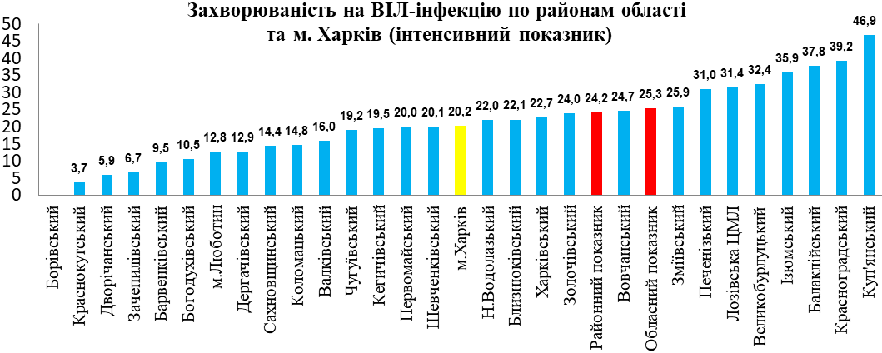
На долю захворюваності в установах, що належать до Північно-Східного межрегіонального управління з питань виконання кримінальних покарань та пробації Міністерства юстиції припадає 12,2 % – 82 випадки (2018 р.– 10,8 % – 72 випадки) від усіх зареєстрованих ВІЛ-інфікованих.
Серед зареєстрованих ВІЛ-інфікованих за 2019 рік більшу частину складають особи, обстежені за клінічними показаннями – 21,5 % (144 особи), особи, обстежені за власною ініціативою – 17,5 % (117 осіб), особи, які знаходяться в місцях позбавлення волі – 12,2 % (82 особи), споживачі ін'єкційних наркотичних речовин
– 14,2 % (95 осіб), вагітні – 5,4 % (36 осіб), донори – 0,9 % (6 осіб), особи, які мали статеві контакти з ВІЛ-інфікованими – 7,0 % (77 осіб). В порівнянні з минулим роком зменшилась кількість зареєстрованих вагітних на 10 осіб (2018 р. — 46 осіб), донорів – на 2 особи (2018 р. – 8 осіб), осіб, обстежених за клінічними показаннями
— на 45 осіб (2018 р. – 189 осіб), призовників – на 2 особи (2018 р. – 17 осіб), серед засуджених, які знаходяться в місцях позбавлення волі – на 10 осіб (2018 р.
– 72 особи), збільшилась кількість обстежених за власною ініціативою на 7 осіб (2018 р. – 110 осіб), кількість споживачів ін'єкційних наркотичних речовин
– на 25 осіб (2018 р. – 70 осіб), осіб, які мали статеві контакти з ВІЛ-інфікованими
– на 28 осіб (2018 р. – 47 осіб), особи, які мали гомосексуальні контакти з особами з невідомим ВІЛ-статусом – на 12 осіб (2018 р. –12 осіб). (таблиця 8).

Шляхи передачі ВІЛ-інфекції

Переважаючим шляхом зараження ВІЛ-інфекцією у звітному періоді становить статевий шлях – 53,7 %, парентеральним шляхом інфікувалося 35,1 %. Гомосексуальний шлях зараження в структурі статевого шляху складає 4,2 %.

Шляхи передачі | 2018 |  | 2019
Шляхи передачі | Абс. | % | Абс. | %
1. Статевий, в т.ч. | 361 | 54,6 | 360 | 53,7
Гомосексуальний | 27 | 7,5 | 36 | 10
Гетеросексуальний | 334 | 92,5 | 324 | 90
2. Парентеральний, в т.ч. | 202 | 30,5 | 237 | 35,4
При переліванні крові | - | -
Мед.маніпуляції | - | -
При споживанні наркотиків | 202 | 30,5 | 237 | 100
3. Від матері до дитини, в т.ч. | 98 | 14,9 | 72 | 10,7
Внутрішньоутробно | 98 | 14,9 | 72 | 100
Грудне вигодовування | - | -
4. Шлях передачі не встановлено | - | - | 1 | 0,1
Всього | 661 | 100 | 670 | 100
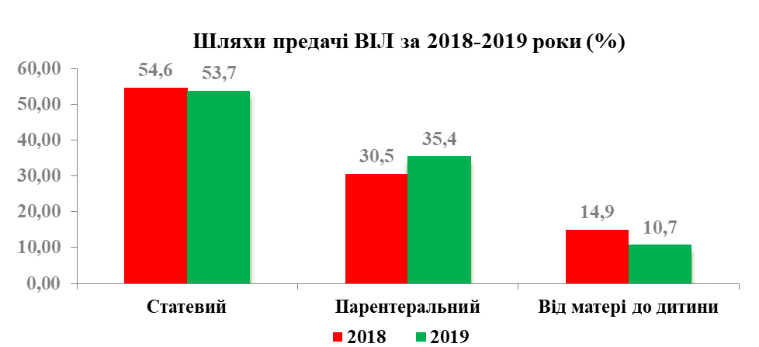
Більшу частину зареєстрованих ВІЛ-інфікованих громадян України складають чоловіки, кількість яких становить 64,0 % (429 осіб), жінок 36,0 % (236 осіб).

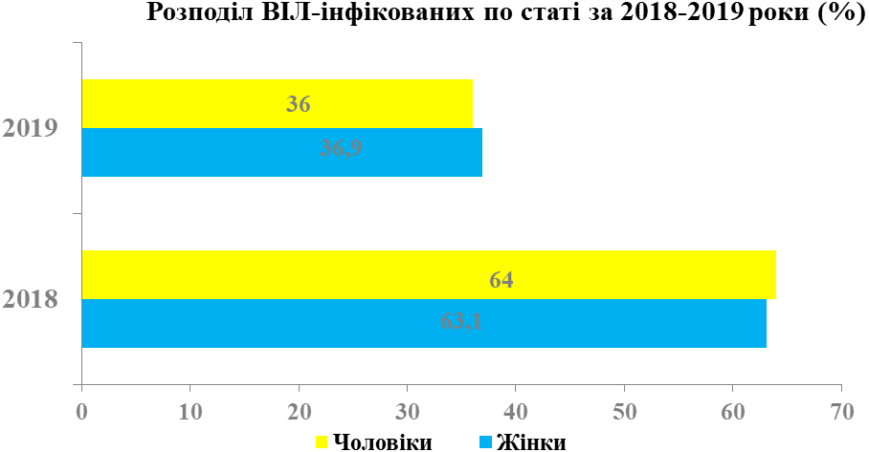

Розподіл ВІЛ-інфікованих за віком

У віковій групі до 14 років 70 дітей з невстановленим діагнозом, які народилися в поточному році від ВІЛ-інфікованих матерів та 3 дитини з діагнозом ВІЛ-інфекція, (2018 р. – 98 дітей з невстановленим діагнозом, 9 – діагноз ВІЛ-інфекція).
Питома вага захворілих у віковій групі 15-24 роки (31 випадок – 4,7 %),
яка характеризує нові випадки хвороби, майже на рівні аналогічного періоду минулого року (2018 р. – 32 випадки – 4,8 %).
Захворюваність ВІЛ-інфекцією у віковій групі 25-49 років майже на рівні минулого року та становить 73,7 % (494 осіб) проти 72,6 % (480 осіб) в 2018 році.
У віковій групі 50 років і старше кількість ВІЛ-інфікованих зросла і становить 10,1 % проти 7,7 % за 2018 році.

Вік | 2018 |  | 2019
Вік | Абс. | % | Абс. | %
До 14 | 98 | 14,8 | 73 | 11,0
15-17 років | 2 | 0,3 | 1 | 0,15
18-19 років | 1 | 0,1 | 2 | 0,3
20-24 роки | 29 | 4,4 | 28 | 4,2
25-29 років | 79 | 12,0 | 82 | 12,0
30-39 років | 249 | 37,7 | 254 | 38,2
40-49 років | 152 | 23,0 | 158 | 23,8
50 і старше | 51 | 7,7 | 67 | 10,1
Всього | 661 | 100 | 665 | 100
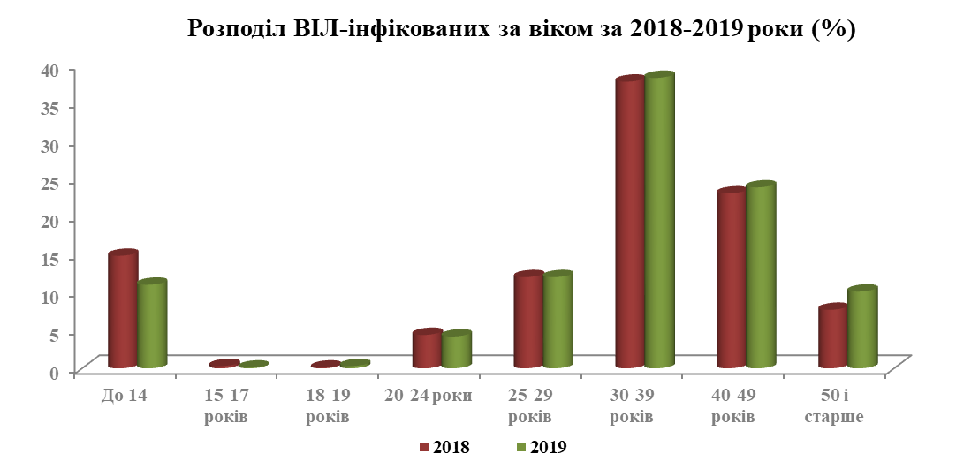
Діагноз СНІД в поточному році встановлено 245 ВІЛ-інфікованим, показник
на 100 тис. – 9,2 (Україна – 7 511 випадків, показник на 100 тис. – 19,5) з них хворих на ВІЛ-асоційований туберкульоз – 98. В порівнянні з аналогічним періодом минулого року кількість хворих на СНІД зменшилась (2018 р.
– 267, показник – 10,0). Захворюваність СНІД в установах, що належать Північно-Східного межрегіонального управління з питань виконання кримінальних покарань та пробації Міністерства юстиції від загальної кількості хворих на СНІД в поточному році склала 11,4 % – 28 випадків (2018 р. – 12,0 % – 32 випадків). Захворюваність
на СНІД зросла в Балаклійському з 14,9 до 15,1; Близнюківському – з 21,7 до 27,7; Великобурлуцькому – з 0 до 9,3; Вовчанському – з 2,2 до 9,0; Первомайському
– з 11,0 до 13,3; Печенізькому – з 10,2 до 31,0; Харківському – з 9,6 до 10,8 районах області; а також в Шевченківському – з 2,9 до 4,6; Київському – з 3,3 до 4,4; Московському – з 6,5 до 8,6; Новобаварському – з 6,8 до 9,8; Індустріальному – з 7,8 до 11,7 районах міста. (таблиця 9).
За звітний період померло 121 хворий на СНІД, в тому числі від СНІД – 78 осіб, показник на 100 тис. становить – 2,9 (Україна – 7,7, 2 977 померлих). В порівнянні з аналогічним періодом минулого року кількість померлих зменшилась (2018 р. – 81 випадок, показник – 3,0). Випадків смертності від СНІД в установах, що належать до Північно-Східного межрегіонального управління з питань виконання кримінальних покарань та пробації Міністерства юстиції не зареєстровано (2018 р. – 2,8 % – 2 особи). (таблиця 10).

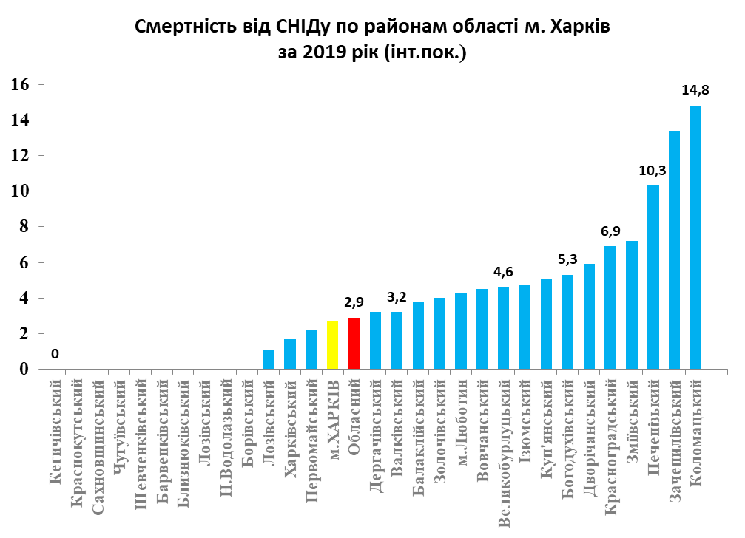
Серед померлих хворих 36 осіб (46,2 %) з ВІЛ-асоційованим туберкульозом. Всі померлі від СНІДу знаходились під медичним наглядом у закладах Міністерства охорони здоров’я України – 100,0% (78 осіб), в установах, що належать до Північно-Східного межрегіонального управління з питань виконання кримінальних покарань та пробації Міністерства юстиції під медичним наглядом хворі на СНІД
не знаходились.
Із загальної кількості померлих ВІЛ-інфікованих, безпосередньо пов’язаних
з ВІЛ-інфекцією (78 осіб), потребували, але не отримували АРТ – 36 осіб, у тому числі 14 осіб з ко-інфекцією ТБ/ВІЛ, з них по причинам: пізнє звернення
за медичною допомогою, не встигли призначити – 35 осіб, в тому числі 13 осіб
із ко-інфекцією ТБ/ВІЛ, відмова – 1 особа, в тому числі 1 особа з ко-інфекцією ТБ/ВІЛ.
В м. Харкові в поточному році зареєстровано 288 ВІЛ-інфікованих, показник
на 100 тис. – 20,2 (2018 р. – 303 особи, показник – 21,2). Діагноз СНІД встановлено 110 особам, показник – 7,7 (2018 р. – 91 особа, показник – 6,4). Померло від СНІДу
39 хворих, показник – 2,7, за аналогічний період минулого року померло 24 хворих, показник — 1,7.
За звітний період у 819 осіб вперше виявлено антитіла до ВІЛ, взято
під медичний нагляд 81,8 % (2018 р. – 79,0 %) від вперше виявлених
ВІЛ-інфікованих. З вперше виявлених 791 особи, за виключенням анонімів, взято
під нагляд 84,7 % – 670 осіб. Покращилась робота по охопленню диспансеризацією
в Балаклійському, Близнюківському, Великобурлуцькому, Вовчанському, Дворічанському, Дергачівському, Золочівському, Кегичівському, Красноградському, Куп’янському, Нововодолазькому, Печенізькому, Харківському Шевченківському районах області, м. Люботин, Київскому, Московському районах м. Харків, де взято під нагляд від 75 % до 100 % виявлених ВІЛ-інфікованих. В інших районах показники охоплення медичним наглядом ВІЛ-інфікованих коливаються від 25 %
в Краснокутському районі до 66,7 % у Барвенківському районі. (таблиця 11).
За весь період епіднагляду з 1987 по 01.01.2020 в області зареєстровано 10 465 ВІЛ-інфікованих громадян України та 64 іноземця, показник ураженості на 100 тис.
– 394,5. Хворих на СНІД – 2 891 громадян України та 8 іноземців, показник – 109,0. Померло хворих на СНІД – 1 550 осіб, в тому числі від СНІД – 1 176 осіб, показник
– 44,2.
В м. Харкові з 1987 по 01.10.2020 зареєстровано 3 342 ВІЛ-інфікованих, показник на 100 тис. – 234,0, хворих на СНІД – 917 особи, показник – 64,3, померло хворих на СНІД – 436 особи , в тому числі від СНІД – 316, показник – 22,1.
Всього станом на 01.01.2020 під медичним наглядом в області перебуває 4 913 ВІЛ-інфікованих громадян України та 23 іноземця, показник поширеності на 100 тис. населення – 185,2 (Україна – 135 902 особи, показник на 100 тис. – 255,1), тому числі 235 дітей (з них 15 підлітків), у 69 осіб діагноз ВІЛ-інфекції підтверджено;
1240 хворих на СНІД громадян України та 4 іноземця, показник – 46,7 (Україна – 47 341 особа, показник на 100 тис. – 123,7) серед хворих на СНІД – 18 дітей, у тому числі 2 підлітка.
По м. Харкову на 01.01.2020 під медичним наглядом перебуває 2 214
ВІЛ-інфікованих громадян України та 21 іноземець, показник – 155,4, у тому числі 120 дітей, з яких у 25 діагноз підтверджено (з них 7 підлітків); 547 хворих на СНІД громадян України та 4 іноземця, показник – 38,4, серед хворих на СНІД – 6 дітей,
з них 1 підліток. (таблиця 12).

АМБУЛАТОРНО-ПОЛІКЛІНІЧНА РОБОТА

За звітний період робота амбулаторно-поліклінічного відділення була направлена на здійснення медичної допомоги ВІЛ-інфікованим та хворим на СНІД, організаційно-методичну та консультативну допомогу ЗОЗ міста Харкова та області, профілактику розповсюдження ВІЛ серед молоді, медичних працівників, профілактику вертикальної трансмісії ВІЛ від матері до дитини, санітарно-просвітницьку роботу серед населення, в т.ч. груп підвищеного ризику
щодо інфікування ВІЛ.
В структуру поліклінічного відділення входить 1 кабінет «Довіра». З жовтня 2018 року кабінет «Довіра» на базі КНП ХМР «Харківська міська студентська лікарня» закрито.
Кількість звернень до лікарів амбулаторно-поліклінічного відділення
за 2019 рік склала 50 131, з них 4 985 від дітей, що в 1,1 рази більше показника минулого року (2018 р. – 44893, з них 5 309 від дітей) (рис. 1).
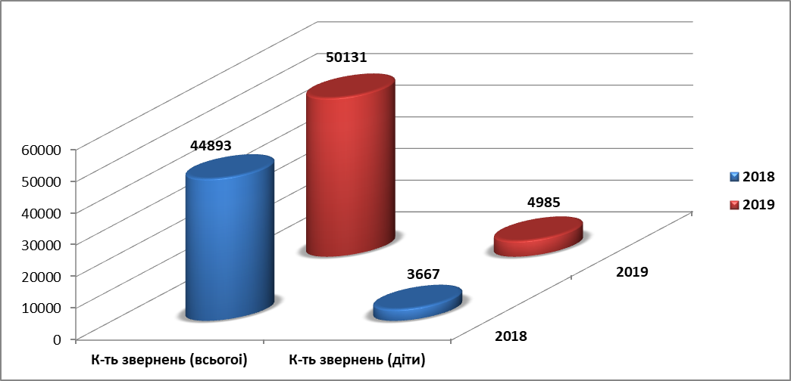
Мал. 1 Кількість звернень до лікарів амбулаторно-поліклінічного відділення
за 2019 рік.

Найбільша кількість звернень відмічається до лікарів інфекціоністів
– 18 387 (40,9 %), нарколога – 9 921 (22,1 %), гінекологів – 7 104 (15,8 %)
та до психіатра – 2 709 (6,1 %).
Для надання терапевтичної стоматологічної допомоги ВІЛ-інфікованим
та хворим на СНІД працює стоматологічний кабінет. За звітний період консультативна та лікувальна стоматологічна допомога надана 998 особам,
що в 1,2 рази більше показника минулого року (1 403 осіб).

Структура звернень до поліклінічного відділення за 2019 рік
Найменування | Кількість відвідувань лікарів включно з профілактичними |  | Кількість відвідувань лікарями пацієнтів удома, усього | У тому числі дітей віком  0-17 років включно  (із графи 3)
Найменування | Усього | дітьми віком 0-17 років включно  (із гр.1) | Кількість відвідувань лікарями пацієнтів удома, усього | У тому числі дітей віком  0-17 років включно  (із графи 3)
Б | 1 | 2 | 3 | 4
ВСЬОГО | 50 131 | 4 985
ЛIКАРI - всього | 50 131 | 4 985
iнфекцiонiсти | 18 905 | 3 667
в т.ч. інфекціоністи дитячi | 3 667 | 3 667
акушери-гiнекологи | 9 204 | 197
в т.ч. гiнекологи дитячого  та пiдлiткового вiку | 6 214 | 197
педiатри - всього | 1 138 | 1 108
фтизiатри | 827
психiатри | 1 249
наркологи | 14 391
дерматовенерологи | 1 306 | 4

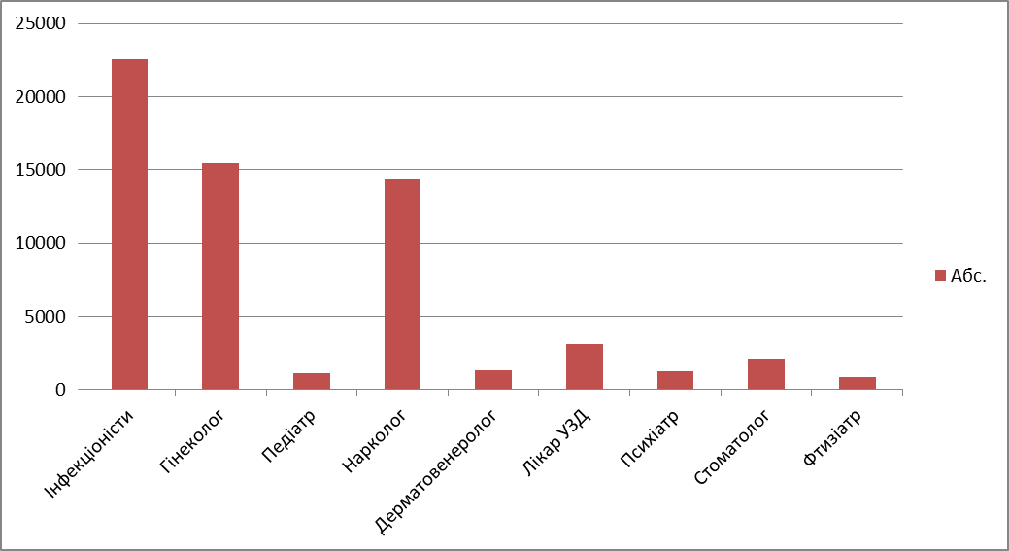
Мал. 2. Структура звернень до поліклінічного відділення за 2019 рік

В Центрі СНІДу функціонує кабінет функціональної діагностики, де протягом 2019 року проведено 3 334 УЗ-досліджень, що 1,5 разів більше в порівнянні
з минулим роком (2018 р. – 2 229 УЗ-досліджень).

Усього ультразвукових досліджень | щитоподібної залози | Молочної залози
Усього ультразвукових досліджень | щитоподібної залози | Молочної залози | органів черевної порожнини |  |  |  | нирки | передміхурової зараза | сечового міхура | жіночих статевих органів | у тому числі під час вагітності | з них при вагітності до 22 тижнів | з них виявлено вроджених вад | доплерівське дослідження судин | Інші дослідження
Усього ультразвукових досліджень | щитоподібної залози | Молочної залози | оглядове дослідження черевної порожнини | печінки та жовчного міхура | підшлункової залози | Селезінки
3334 | 152 | 181 | 1172 | 293 | 293 | 293 | 329 | 124 | 413 | 221 | 7 | 7 |  | 371 | 371

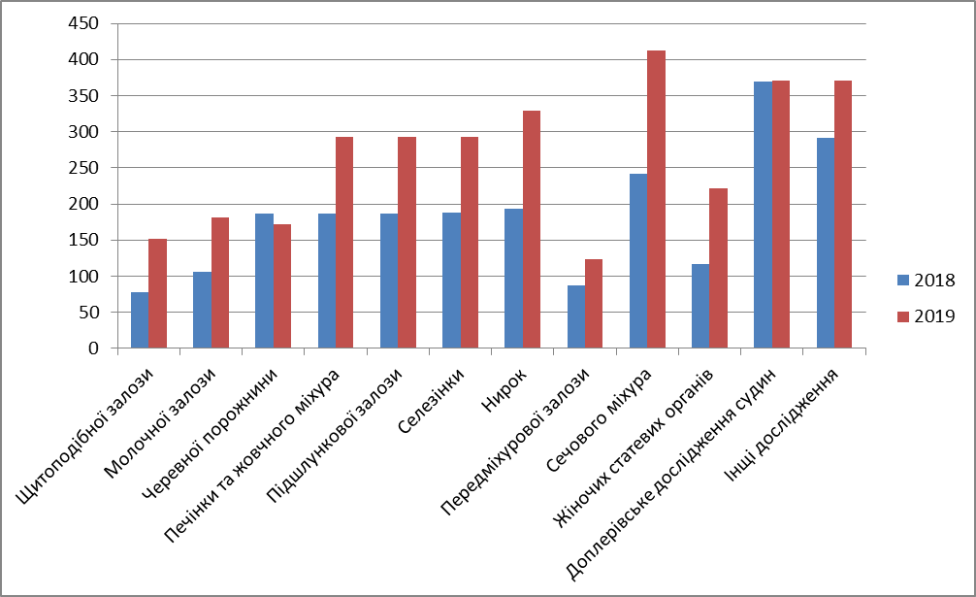

З метою забезпечення безперешкодного доступу населення міста та області
до добровільного безкоштовного обстеження на ВІЛ-інфекцію при поліклінічному відділенні Центру СНІДу працювало 2 кабінети «Довіра». З жовтня 2018 року кабінет «Довіра» на базі КНП ХМР «Харківська міська студентська лікарня» закрито.
Кількість звернень до кабінетів анонімного обстеження склала 11 131,
що майже на рівні показника минулого року (10 454). Обстежено 11 131 осіб (100 %), з них анонімно – 525 (4,7 %), виявлено інфікованих 449 осіб (4,0 %), серед анонімних виявлено – 31 особа (0,27 %).

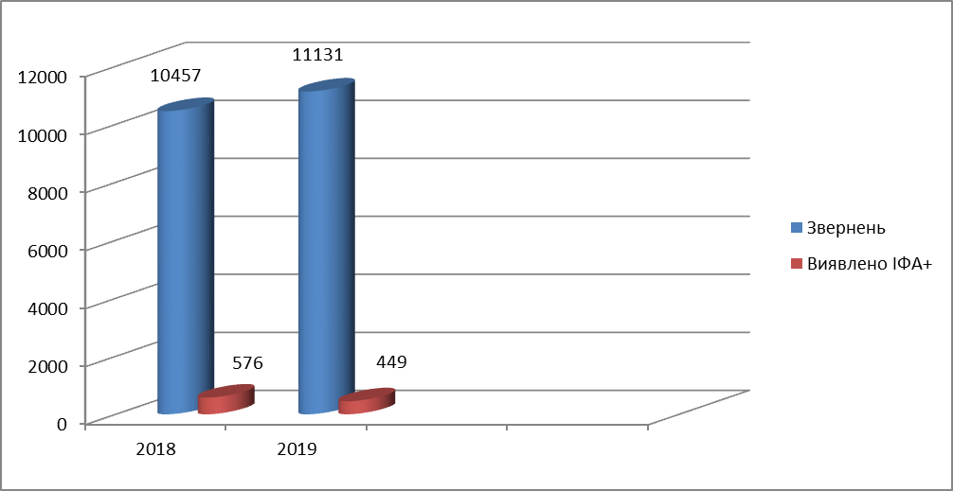

Кількість виявлених ВІЛ-інфікованих кабінетами анонімного обстеження

Кабінети довіри | Звернулось | Обстежено | З них анонімно | Виявлено ІФА+  за 2019 рік | Виявлено ІФА+ (анонімно)  за 2019 рік
№1  Центр СНІДу | 11 131 | 11 131 | 525 | 449 | 31
Всього | 11 131 | 11 131 | 525 | 449 | 31

ВІЛ-інфіковані та хворі на СНІД при зверненні в поліклінічне відділення Центра СНІДу отримують безкоштовне амбулаторне лікування. При необхідності, хворі направляються на стаціонарне лікування до лікувально-профілактичних закладів міста та області згідно з наказом управління охорони здоров’я від 25.02.2009 № 124 «Про удосконалення лікування хворих на ВІЛ-інфекцію та СНІД в області»
та наказом ДОЗ ХОДА від 17.12.2015 № 623.
За звітний період амбулаторно в Центрі СНІДу проліковано 13 383 випадки опортуністичних інфекцій та супутніх хвороб у ВІЛ-інфікованих та хворих на СНІД, що в 1,3 рази вище показника 2018 року (10 439 випадків).

Розподіл випадків амбулаторного лікування
ВІЛ-інфікованих та хворих на СНІД

Назва хвороби | К-ть випадків лікування | %
Захворювання органів дихання, в т.ч. | 3 323 | 24,8
Пневмонії, плеврити | 404
Хронічні захворювання верхніх дихальних шляхів | 102
Профілактика пневмоцистної пневмонії | 1 054
В т.ч. діти | 1 123
Гострий та хронічний бронхіт в стадії загострення | 640
Захворювання ШКС, в т.ч. | 2 647 | 19,7
Розлади ШКТ (діарея) | 35
Хронічний гастрит в стадії загострення | 4
Виразкова хвороба шлунку та  12-палої кишки | -
Цироз печінки, загострення вірусних гепатитів В, С | 2 338
Панкреатит | 106
Холецистит | 164
Захворювання сечостатевої системи,  в т.ч. | 454 | 3,4
Патологія шийки матки | 23
Хронічний аднексіт в стадії загострення | 3
Гардренелльоз | 18
ЗПСШ | 87
Кольпіт, вульвовагініт | 126
Хронічний пієлонефріт | 189
Альгодисмінорея | 8
Захворювання шкіри та слизових оболонок, в т.ч. | 5 113 | 38,2
Кандидоз | 4 822
Нейродерміт | -
Фурункульоз | 8
Себорейний дерматит | 79
Алергічний дерматит | 50
Вітіліго | -
Контагіозний молюск | 5
Псоріаз | 13
Трофічні виразки | 1
Екзема | 26
Стрептодермія | 30
Мікози | 39
Алопеція | 4
Вугрова хвороба | 7
Вірусні бородавки | 29
Вірусні інфекції, в т.ч. | 981 | 7,3
ЦМВ-інфекція | 34
ГРВІ | 216
В т.ч. діти | -
Герпесвірусна інфекція | 622
Токсоплазмоз | 109
Захворювання ЦНС, в т.ч. | 323 | 2,4
Енцефаліти | 250
Енцефалопатії | 58
Неврологічні порушення | 5
Верето-судинна дистонія | 7
Криптококковий менінгіт | 3
Захворювання ССС | 523 | 3,9
Анемія | 286
Флебіт | 232
Гіпертонічна хвороба | 5
Інші захворювання, в т.ч. | 19 | 0,1
Гострий лімфаденіт | -
Патологія кісткової системи | 3
Саркома Капоші | 7
Системний червоний вовчак | -
Лімфома | 9
УСЬОГО | 13 383 | 100

Найбільша кількість хворих, що проліковані амбулаторно страждали
на хвороби шкіри та слизових оболонок (38,2 %), захворювання органів дихання (24,8 %) та захворювання органів травлення (19,7 %).

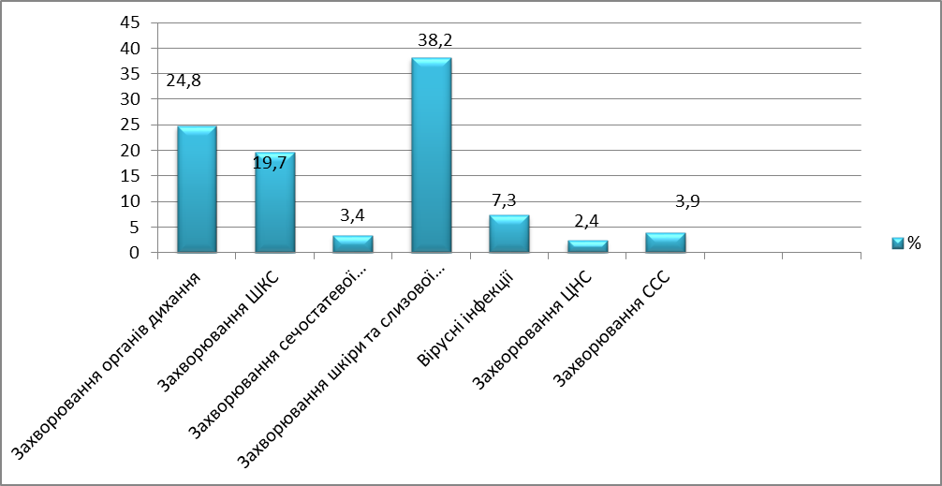

Стаціонарна допомога надавалась в КНП ХОР «Харківська обласна клінічна лікарня», КНП ХОР «Харківська обласна клінічна інфекційна лікарня», КНП ХОР «Харківський обласний протитуберкульозний диспансер №1», КНП ХОР «Обласна туберкульозна лікарня №1» та в інших ЗОЗ міста Харків та області.
Фахівцями амбулаторно-поліклінічного відділення надавалась консультативна допомога ВІЛ-інфікованим, які знаходились на стаціонарному лікуванні в інших лікувально-профілактичних закладах. Всього за 2019 рік здійснено 152 виїзди, проконсультовано 328 осіб.
Проводиться робота з Північно-Східним міжрегіональним управлінням
з питань виконання кримінальних покарань та пробації Міністерства юстиції.
З метою надання організаційно – методичної допомоги з питань ВІЛ-інфекції здійснено 9 виїздів в установи виконання кримінальних покарань, проконсультовано 104 особи.
Станом на 01.01.2020 безпосередньо в Центрі СНІДу під активним медичним наглядом знаходиться 3 428 ВІЛ-інфікованих осіб.

Розподіл “Д” групи ВІЛ-інфікованих/СНІД хворих
відповідно до категорій спостереження (дорослі)

Категорії  спостереження | 2019 рік
Категорії  спостереження | Абс. | %
I | 135 | 3,9
II | 333 | 9,7
III | 1839 | 53,6
IV | 1121 | 32,7
Усього | 3 428 | 100

Найбільша диспансерна група – пацієнти з ІІІ клінічною стадією захворювання – 1 839 особи (53,6 %), пацієнти з IV клінічною стадією – 1 121 осіб (32,7 %).

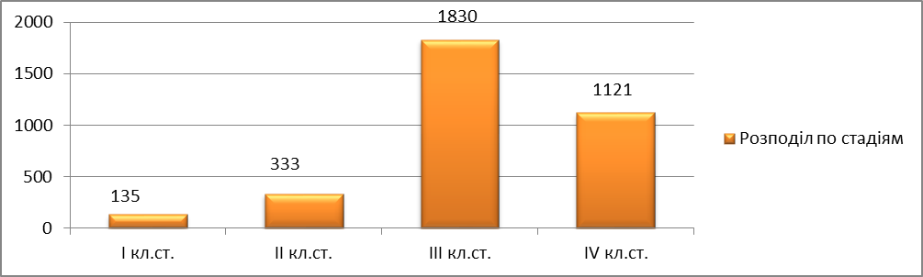

Розподіл “Д” групи ВІЛ-інфікованих/СНІД хворих відповідно до категорій спостереження (діти)

Категорії  спостереження | 2019 рік
Категорії  спостереження | Абс. | Абс.
I | 4 | 1,7
II | 28 | 12,3
III | 20 | 8,6
IV | 18 | 7,8
ІФА + до 18 місяців | 160 | 69,5
Усього | 230 | 100%

Для інфікованих та ВІЛ-позитивних дітей, від яких відмовились батьки
в обласному будинку дитини «Зелений гай» працює спеціалізована група,
де на сьогодні перебуває 4 дитини, одна з яких віком до 18 місяців, у якої ВІЛ-статус не підтверджений.
На сьогодні в області зареєстровано 944 особи з ко-інфекцією ВІЛ/вірусні гепатити, що становить 39,3 % від загальної диспансерної групи. З них: 875 осіб
з вірусним гепатитом С, 105 осіб – з вірусним гепатитом В, в тому числі 52 особи
з вірусними гепатитами В, С.
За кошти Державної цільової соціальної програми профілактики, діагностики та лікування вірусних гепатитів у 2019 року завершили повний курс лікування
80 пацієнтів за схемою: софосбувір + даклатосфір, софосбувір+ледіпасвір, софосбувір+велпатасвір. Курс 3 місяці.
Впровадження антиретровірусної терапії (далі – АРТ) в області розпочалося
з травня 2005 року. Станом на 01.01.2020 року АРТ отримують 3 303 хворих
на ВІЛ-інфекцію та СНІД (3 238– дорослих та 65 дітей), в тому числі 995 хворих отримують лікування препаратами, закупленими за кошти Глобального фонду боротьби зі СНІДом, туберкульозом та малярією.

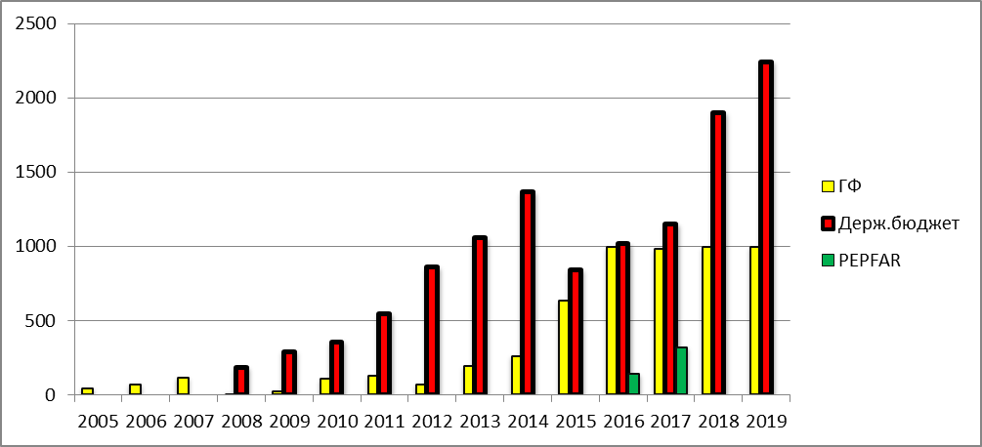

На сьогодні відкрито та функціонує 10 сайтів видачі АРТ препаратів
в Лозівському, Первомайському, Балаклійському, Красноградському, Дергачівському, Зміївському, Ізюмському та Куп’янському районах області та на базі КНП ХОР «Обласний протитуберкульозний диспансер №1» та КНП ХОР «Обласна туберкульозна лікарня №1».

Розподіл хворих, що отримують АРТ станом на 01.01.2020р.
№  п\п | Найменування закладу охорони здоров'я | Кількість осіб під медичним наглядом | Кількість осіб під активним медичним наглядом | Кількість остіб, які отримують АРТ
1 | КНП ХОР «Обласний клінічний центр профілактики та боротьби зі СНІДом» | 5 407 | 3 428 | 2 664
2 | КНП ХОР "Первомайська центральна районна лікарня" | 143 | 131 | 53
3 | КНП ХОР "Куп’янська центральна міська лікарня" | 159 | 123 | 137
4 | КНП ХОР "Лозівське територіальне медичне об'єднання" | 303 | 279 | 97
5 | КНП ХОР "Обласний протитуберкульозний диспансер №1" | - | - | 18
6 | КНП ХОР "Балаклійська клінічна центральна районна лікарня | 284 | 202 | 98
7 | КНП ХОР "Обласна туберкульозна лікарня №1" | - | - | 4
8 | Красноградська центральна районна лікарня | 73 | 59 | 30
9 | КНП ХОР "Дергачівська центральна районна лікарня" | 120 | 87 | 14
10 | КНП ХОР "Зміївська центральна районна лікарня" | 141 | 119 | 60
11 | КНП ХОР «Ізюмська центральна міська лікарня» | 113 | 92 | 63
 | Всього | 6 743 | 4 520 | 3 238

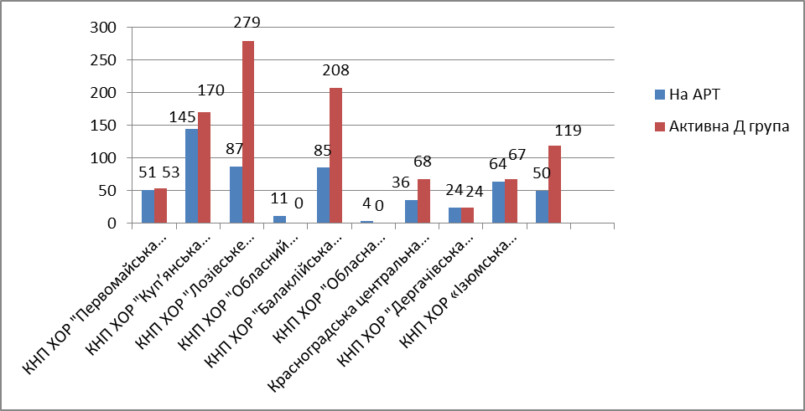

Безпосереднє проведення АРТ здійснюють 14 мультідисциплінарних команд (13 бригад працюють з дорослими пацієнтами і 1 – з дітьми та їх батьками).
З метою покращення прихильності ВІЛ-інфікованих ЛВІН до АРТ
з лютого 2010 року на базі Центру СНІДу впроваджена замісна підтримувальна терапія (далі – ЗПТ).
Станом на 01.01.2020 ЗПТ на базі Центру СНІДу отримують 103 пацієнти,
в тому числі 99 осіб препаратом Метадону гідрохлорид та 4 особи препаратом Бупренорфіну гідрохлорид. З них: 76 чоловіки, 27 жінки; 86 пацієнтів ВІЛ-інфіковані, 95 пацієнтів – з діагнозом гепатит С та 12 – з гепатитом В; 86 – отримують замісну підтримувальну терапію і антиретровірусну терапію.
Усі пацієнти до початку ЗПТ отримують консультацію нарколога
та направляються в КНП ХОР «Обласний наркологічний диспансер»,
де в стаціонарних умовах встановлюється діагноз синдрому залежності від опіоїдів. Питання відносно призначення ЗПТ та початкової дози замісного препарату вирішується комісією спеціалістів КНП ХОР «Обласний наркологічний диспансер».
Для проведення психо-соціальних заходів для пацієнтів сайту
ЗПТ здійснюється співпраця з благодійними організаціями «Мережа 100 відсотків життя» м. Харків», та «БФ «Парус».
Моніторинг стану пацієнтів здійснює мультидисциплінарна команда,
до якої входять: лікар-інфекціоніст, лікар психіатр, лікар нарколог, соціальний працівник та медичні сестри. Корегування дози замісного препарату здійснюється комісією з доцільності призначення наркотичних засобів. Усі рішення комісії фіксуються протоколом засідання комісії, висновки додаються до амбулаторних карт пацієнтів. Встановлений графік роботи сайту, забезпечує роботу 365 днів на рік, включаючи вихідні та свята.
З метою лабораторного моніторингу ефективності антиретровірусної терапії пацієнтам проводяться імунологічні та вірусологічні дослідження.
Визначення вірусного навантаження у пацієнтів, які отримували АРТ більше 6 місяців та у ВІЛ-інфікованих вагітних проводилося на базі клініко-діагностичної лабораторії Центру СНІДу. З числа осіб, що отримують АРТ більше 6 місяців, обстежено 2 896 ВІЛ-інфікованих та хворих на СНІД, з них у 204 осіб вірусне навантаження було > 1000 РНК-копій/мл (неефективність АРТ склала 7,3 %). Усім пацієнтам проведено заміну схем лікування.
Станом на 01.01.2020 року АРТ отримують 109 хворих з активними формами ВІЛ-асоційованого туберкульозу. Пацієнти отримують лікування на базі Центру СНІДу та у протитуберкульозних стаціонарах. АРТ у даної групи пацієнтів ускладнюється гепатотоксичною дією препаратів, розвитком вторинної анемії, токсичної нейропатії, побічними діями, викликаними взаємодією протитуберкульозних та антиретровірусних препаратів.
Станом на 01.01.2020 року під медичним спостереженням в амбулаторно-поліклінічному відділені та на сайтах АРТ в районах області перебуває 122 хворих
з активними формами ВІЛ-асоційованого туберкульозу. За 2019 рік померло 37 хворих з ВІЛ-асоційованим туберкульозом.
З метою своєчасного виявлення туберкульозу у хворих на ВІЛ-інфекцію/СНІД в області проводиться рентгенофлюорографічне обстеження.
Хворі на ВІЛ-інфекцію/СНІД з активною формою туберкульозу направляються на лікування у протитуберкульозні заклади за місцем проживання.
Протягом звітного періоду 255 хворим призначена медикаментозна туберкулостатична профілактика.
За 2019 рік проведено наступні дослідження: аналізів мокротиння на МБТ – 24 (ПЛР – 20).

Обстеження на туберкульоз серед ВІЛ-інфікованих та хворих на СНІД
в Харківській області за 2019 (дорослі)
 | Район | Рентгенофлюорографічне |  |  | Проведена хіміопрофілактика
 | Район | обстеження |  |  | Проведена хіміопрофілактика
 | Район | План | Обстежено | % | Проведена хіміопрофілактика
1 | Балаклійський | 172 | 151 | 87,8% | 20
2 | Барвенківський | 26 | 25 | 92,6% | 3
3 | Близнюківський | 48 | 35 | 72,9% | 2
4 | Богодухівський | 38 | 32 | 84,2% | 3
5 | Борівський | 13 | 11 | 84,6% | 1
6 | Валківський | 34 | 23 | 67,6% | 4
7 | Великобурлуцький | 25 | 21 | 84,0% | 1
8 | Вовчанський | 29 | 26 | 89,7% | 10
9 | Дворічанський | 21 | 18 | 85,7% | 2
10 | Дергачівський | 63 | 63 | 100,0% | 8
11 | Зачепилівський | 8 | 6 | 75,0% | 1
12 | Зміївський | 90 | 79 | 87,8% | 11
13 | Золочівський | 24 | 24 | 100,0% | 4
14 | Ізюмський | 105 | 53 | 58,5% | 7
15 | Кегичівський | 10 | 10 | 100,0% | 7
16 | Коломацькій | 3 | 3 | 100,0%
17 | Красноградський | 50 | 39 | 78,0% | 7
18 | Краснокутський | 13 | 13 | 100,0% | 4
19 | Куп’янський | 149 | 149 | 100,0% | 42
20 | Лозівський | 207 | 110 | 53,1% | 23
21 | Нововодолазький | 25 | 15 | 60,0% | 3
22 | Первомайський | 101 | 89 | 88,1% | 13
23 | Печенізький | 10 | 9 | 90,0% | 1
24 | Сахновщинський | 15 | 14 | 93,3% | 3
25 | Харківський | 127 | 105 | 82,7% | 19
26 | Чугуївський | 65 | 65 | 100,0% | 22
27 | Шевченківський | 5 | 5 | 100,0%
28 | м. Люботин | 36 | 31 | 86,1% | 1
Всього по районах |  | 1512 | 1224 | 81,0% | 222
1 | Дзержинський/ Шевченківський | 92 | 71 | 77,2% | 14
2 | Київський | 120 | 82 | 58,3% | 17
50 | Комінтернівський/ Слобожанський | 119 | 74 | 62,2% | 15
4 | Ленінський/ Холодногірський | 152 | 152 | 100% | 9
5 | Московський | 385 | 121 | 31,4% | 26
6 | Жовтневий/ Новобаварський | 76 | 75 | 98,7% | 22
7 | Орджонікідзевський/ Індустріальний | 197 | 88 | 44,7% | 19
8 | Фрунзенський/ Немишлянський | 215 | 64 | 29,8% | 12
9 | Червонозаводський/ Основ'янський | 54 | 39 | 72,2% | 11
м. Харків |  | 1410 | 766 | 57,2% | 145
Усього по області |  | 2922 | 1990 | 69,7% | 367

Велика увага приділяється здійсненню паліативної та ХОСПІСної допомоги.
З цією метою відкрито відділення для надання допомоги ВІЛ-інфікованим та хворим на СНІД на 10 ліжок на базі КНП ХОР «Обласний центр паліативної медицини «ХОСПІС» та спеціалізовану хоспісну палату на 4 ліжка для ВІЛ-інфікованих
та хворих на СНІД з ВІЛ-асоційованим туберкульозом на базі КНП ХОР «Обласний протитуберкульозний диспансер №3». На сьогодні стаціонарну хоспісну допомогу отримує 1 ВІЛ-інфікована хвора.
Особлива увага приділялася питанню профілактики вертикальної трансмісії ВІЛ від матері до дитини. Станом на 01.01.2019 на диспансерному обліку перебувало 36 ВІЛ-інфікованих вагітних. За 2019 рік на облік було взято 84 ВІЛ-інфікованих вагітних.
Протягом звітного періоду знято з обліку 80 жінок, в т.ч. закінчили вагітність пологами 73 жінки (народилось 70 дітей, 3 мертвонароджених). У 6 жінок вагітність була перервана абортом. 1 жінка вибула у зв’язку зі зміною місця проживання.
З 73 пологів – 25 (34,2 %) проведені методом кесарева розтину.
ВІЛ-інфіковані вагітні отримують профілактику вертикальної трансмісії ВІЛ за рахунок препаратів, отриманих в централізованому порядку.
Наказом Міністерства охорони здоров’я України від 16.05.2016 № 449
«Про затвердження та впровадження медико-технологічних документів
зі стандартизації медичної допомоги "Профілактика передачі ВІЛ- інфекції від матері до дитини"» передбачено призначення профілактичного лікування з 24 тижнів вагітності.

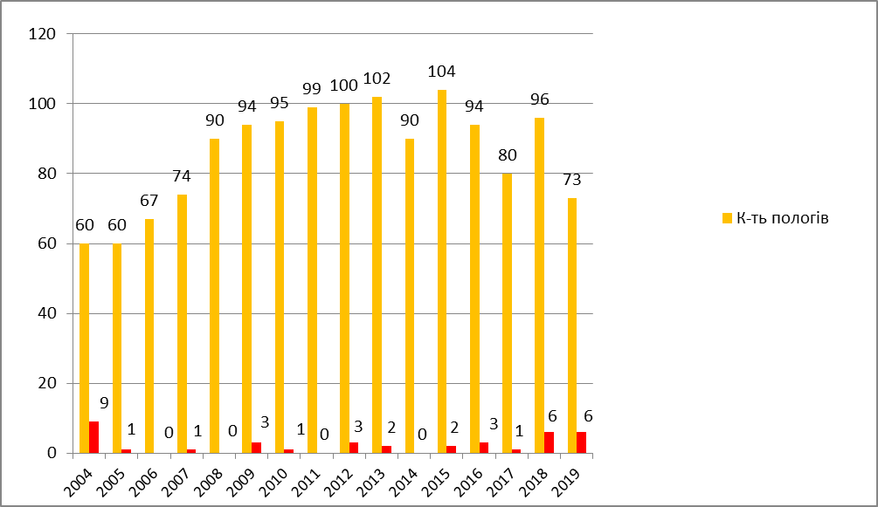
З числа вагітних, вже знаходились або отримали антиретровірусну терапію
з 24 тижнів вагітності 32 жінки (88,8 %), після 24 тижнів вагітності (у зв’язку
з постановкою на облік у пізні терміни вагітності) – 4 жінкам (11,2 %)
У 6 випадках (16,1 %) профілактика призначалася тільки дитині (вагітні
у жіночу консультацію не зверталися і поступали в пологові відділення
з не уточненим ВІЛ-статусом).
Підлягало профілактиці вертикальної трансмісії ВІЛ-інфекції 70 дітей, проведено профілактичне лікування 90 (93,7 %) дітям.
Методом діатермокоагуляції проведено 31 процедура.
Одним з важливих напрямків роботи є проведення постконтактної профілактики особам, що мали травми, пов’язані з ризиком інфікування
ВІЛ-інфекцією. З цією метою в Центрі СНІДу створено запас препаратів
для екстреної хіміопрофілактики.
За звітний період не зареєстровано жодного випадку професійного зараження ВІЛ-інфекцією серед медичних працівників.
Для лікування застосовуються трьохкомпонентні схеми антиретровірусних препаратів. Терапія триває 28 днів.
Протягом 2018 року з приводу травм, пов’язаних з ризиком інфікування
ВІЛ-інфекцією до Центру СНІДа звернулося за допомогою 81 осіб, з них 32 медичних працівника. Кількість звернень майже зменшилась на 1,2 % у порівнянні
з показником у минулому році (108 осіб).
Потребували профілактичного лікування 48 осіб (з них 16 медпрацівників), усі проліковані. Попередні результати обстеження свідчать про відсутність
ВІЛ інфікування.

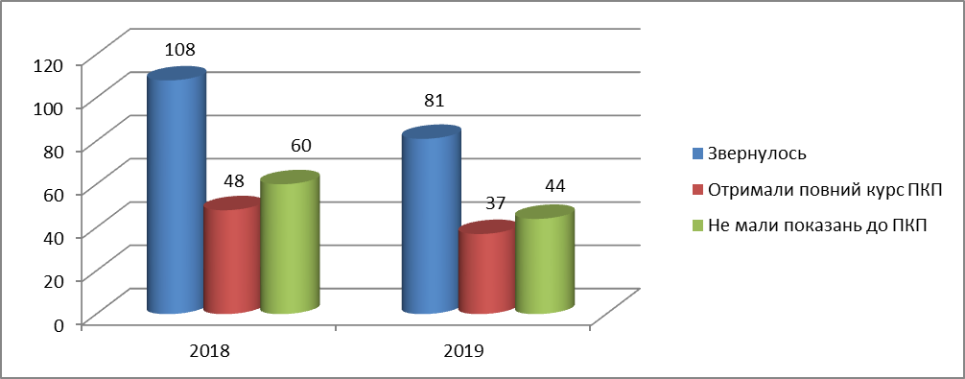

Діяльність денного стаціонару

Денний стаціонар розрахований на 5 ліжок, де за 2019 рік проліковано
173 хворих (2018 р. – 121 хворий), проведено 2 249 ліжко-днів (2018 р. – 2 442), середній ліжко-день склав 13 (2018 р. – 16,6).

Показники діяльності ліжок денного стаціонару станом на 01.01.2020 року

Забезпеченість на 10тис. населення | Проліковано хворих |  | Проліковано  на 10тис. населення |  | План л/днів | Проведено  л/днів |  | Середній термін лікування |  | Обіг ліжка |  | Зайнятість
Забезпеченість на 10тис. населення | 2018  рік | 2019  рік | 2018  рік | 2019  рік | План л/днів | 2018  рік | 2019  рік | 2018  рік | 2019  рік | 2018  рік | 2019  рік | 2018  рік | 2019  рік
0,01 | 121 | 173 | 0,45 | 0,64 | 1490 | 2442 | 2249 | 16,6 | 13 | 24,2 | 34,6 | 403,0 | 450

Усі хворі отримали симптоматичне лікування препаратами, закупленими
за рахунок Державного, обласного бюджетів та коштів отриманих в якості гуманітарної допомоги.
В структурі пролікованих превалюють особи 30-40 років (50,8 %).

Розподіл пролікованих у денному стаціонарі за віком

Вік | Кількість осіб | %
0-18 років | - | -
18-20 років | - | -
20-29 років | 17 | 9,7
30-40 років | 89 | 50,8
40-50 років | 59 | 33,7
50-60 років і старше | 10 | 5,7
Усього | 175 | 100

Усі хворі виписані з покращенням стану здоров’я

Робота клініко-діагностичної лабораторії

На виконання Державної програми протидії ВІЛ-інфекції/СНІДу клініко-діагностична лабораторія (далі – КДЛ) за звітній період забезпечувала тестування населення на ВІЛ-інфекцію, в тому числі пацієнтів з групи підвищеного ризику інфікування інфекцією, тестування осіб за контрактом та молодого поповнення до лав Збройних сил України, вагітних з метою профілактики передачі ВІЛ-інфекції
від матері до дитини,вагітних Харківського регіону на ТОРЧ – інфекції за програмою «Здоровʼя Слобожанщини» із застосуванням імуноферментного аналізу.
Тестування на ВІЛ-інфекцію являється базовою стратегічною платформою
для проведення епіднагляду і планування профілактики і протиепідемічних заходів
по протидії епідемії.
Для діагностики ВІЛ-інфекції в області існує мережа лабораторій:
- лабораторія діагностики ВІЛ-інфекції Обласного центру служби крові;
- лабораторія діагностики ВІЛ-інфекції Військово-медичного клінічного центру Північного регіону;
- лабораторія діагностики ВІЛ-інфекції Балаклійської ЦРЛ;
- лабораторія діагностики ВІЛ-інфекції Первомайської ЦРЛ;
- відділ лабораторної діагностики і профілактики СНІДу, гепатитів
та інших інфекцій ЦКДЛ ХКЛ ЗТ №2 філії «ЦОЗ» АТ «Укрзалізниця». Потужність яких становить понад 188 тис. досліджень на рік, що повністю задовольняє потребу області у цих дослідженнях.
З метою приближення виконання цільових показників 90х90х90 КДЛ забезпечує Харківський регіон верифікаційними дослідженнями з метою встановлення діагнозу не тільки цивільного населення м. Харкова, а і військових,
що перебувають у військовому госпіталі, донорів крові та засуджених осіб. Зразки первинно позитивних сироваток надсилають з лабораторій діагностики ВІЛ-інфекції Харківського регіону та з колоній для подальшого тестування, а саме проведення верифікаційних досліджень на базі КДЛ.
Результати сероепідмониторингу поширення ВІЛ (таблиця 1000) досліджень надаються в Відділ (центр) моніторингу і оцінки програмних заходів з протидії
ВІЛ-інфекції/СНІДу своєчасно без затримання.
Скринінговий відділ КДЛ сумісно з Відділом (центр) моніторингу і оцінки проводить розслідування щодо контамінацій, переплутування зразків, невідповідності документів до сироваток та інші недоліки по ЛПЗ для забезпечення контролю якості тестування та вилучення хибно позитивних та хибно негативних результатів.
Лабораторний супровід за ефективністю та моніторингом АРТ терапією регламентується наказом МОЗ України від 05.06.2019 № 1292 «Про затвердження нового Клінічного протоколу із застосуванням антиретровірусних препаратів
для лікування та профілактики ВІЛ-інфекції».
На базі КДЛ виконуються загально-клінічні, гематологічні, біохімічні, імунологічні дослідження по визначенню кількості СД4+лімфоцитів, вірусне навантаження РНК копій,та виявлення серологічних маркерів на вірусні гепатити
В і С, TORCH-інфекції.
Тестування на ВІЛ-інфекцію проводиться згідно наказу МОЗ
від 05.04.2019 № 794 «Про удосконалення системи управління якістю лабораторних досліджень у сфері протидії ВІЛ-інфекції /СНІДу».

Рідер (спектрофотометр) імуноферментний  Sunrise фірми "TECAN" | 3
Вошер PW 40 ,,Bio-Rad” | 2
Термошейкер PST-60 HL-4 BIOSAN | 2
Автоматичний аналізатор для проведення досліджень методом імуного блоту «Prоfi Blot 48» «TECAN» | 1
Аналізатор гематологічний автоматичний ABX Pentra 60 +С | 1
Біохімічний аналізатор «EasyRA » (закритого типу) в комплекті, виробник "Medica", США | 1
Прилад для визначення вірусного навантаження  COBAS Ampli Prep | 1
Аналізатор для визначення вірусного навантаження COBAS Tag Man 48 | 1
Лазерний проточний цитометр Beckman Coulter FS500 ( у комплекті) | 1
Автоматична станція пробопідготовки TQ-PREР, США | 1
Аналізатор електрохемілюмінесцентний COBAS е 411 | 1
Комплект обладнання ПЛР для визначення вірусного навантаження ВІЛ з автоматичною станцією пробо пробопідготовки COBAS 4800 | 1
Станція автоматична для проточного цитофлуориметра AQUOS Beckman Coulter для визначення СД4+ лімфоцитів | 1

ОБЛАДНАННЯ КДЛ:
Нові автоматичні аналізатори отримані за кошти Глобального фонду в кінці 2019 року .
Щоденно фахівцями КДЛ здійснюється контроль за якістюна преданалітичному етапі під час збору, зберігання та транспортування зразків крові з районів області
до лабораторії, для чого розроблено та передано до ЛПЗ, кабінетів «Довіра»
та пологових будинків Інструкцію щодо взяття та транспортування зразків крові.
Постійно фахівцями КДЛ здійснюється забезпечення біобезпеки в закладі шляхом виконання Інструкції з біобезпеки, наказу МОЗ України від 05.11.2013 № 955 «Переліку та нормативи за застосування засобів індивідуального захисту працівниками, які проводять діагностичні дослідження на ВІЛ-інфекцію надають медичну допомогу та соціальні послуги людям, які живуть з ВІЛ або контактують
з кров’ю чи біологічними матеріалами людини, забрудненими ними інструментарієм, обладнанням чи предметами», СОП з порядку автоклавування використаних виробів медичного призначення та біологічного матеріалу, про що ведуться відповідні записи в журналах.
Завідуючою КДЛ проводяться практичні та теоретичні заняття з фахівцями інших медичних закладів по впровадженню тестування на ВІЛ-інфекцію швидкими тестами згідно наказу від 05.04.2019 № 794 «Про удосконалення системи управління якістю лабораторних досліджень у сфері протидії ВІЛ-інфекції/СНІДу».
Протягом звітного періоду КДЛ виконано 251 011 аналізів (2018 р. – 246 093 досліджень): з них на ВІЛ-інфекцію 108 925, з них первинно позитивних 867 осіб.
Назва  дослідження | 12 місяців 2018 |  | 12 місяців 2019 |  | %  порів-няння
Назва  дослідження | особи | дослідження | особи | дослідження | %  порів-няння
Відділ скринінгових досліджень
Скринінгові дослідження  на ВІЛ-інфекцію | 105 592 | 116 851 | 98 336 | 108 925 | >1,07
Підтверджуючі  дослідження | 2 210 | 6 152 | 2 006 | 8 372 | >1,36
Діагностика вірусних  гепатитів «В» і «С» | 7 839 | 19 624 | 6 943 | 18 224 | <1,07
Діагностика опортуністичних інфекцій | 1 199 | 11 502 | 1 926 | 21 600 | >1,87
Швидкі тести | 35 | 35 | 35 | 35
ВСЬОГО | 11 6875 | 154 168 |  |  | <0,96
Клініко-біохімічний відділ
Гематологічні  дослідження | 3 566 | 24 485 | 3 757 | 25 822 | <0,94
Біохімічні дослідження | 3 699 | 41 136 | 3 818 | 52 227 | >1,16
Клініко-діагностичні  дослідження:  (у т.ч. діагностика сифілісу) | 3 566 | 6 134 | 3 757 | 4 555 | >1,10
Вірусологічний відділ
Вірусне навантаження | 10 490 | 12 273 | 4 262 | 5 040 | >1,36
Імунологічний відділ
Визначення СД4+  лімфоцитів | 7 389 | 7 897 | 5 566 | 6 211 | <0,98
ВСЬОГО | 145 585 | 246 093 | 130 406 | 251 011 | >1,02
КДЛ на вірусні гепатити В,С та TORCH-інфекція обстежено – 6 943 особи /39 824 досліджень, з них:
- TORCH-інфекції за іншими кодами – 1 926 осіб/21 600 досліджень;
за програмою «Здоровʼя Слобожанщини» обстежено вагітних 1 192 особи, виконано 10 464 досліджень;
- вірусні гепатити «В» і «С» – 6 943 особи/18 224 дослідження;
- по 106 коду за програмою «Здоровʼя Слобожанщини» обстежено – 5 678 осіб
/12 082 дослідження,з них позитивних: гепатит «В+» 44 особи, гепатит «С+»
192 особи. Витрачено для діагностики вірусного гепатиту «С» 34 тест-системи, вірусного гепатиту «В» 33 тест-системи. Витрачено тест-систем по діагностиці вірусного гепатиту «В» – 54 набори, вірусного гепатиту С – 54 набори.
- по 113.2, 102, 105,112, 116 коду – 1 265 осіб/6 142 аналізів.
По 112 коду на ВІЛ-інфекцію було обстежено за 12 місяців 2019 року
123 особи, з них первинно позитивних – 97 осіб (49 скринінгових досліджень
+ 77 швидкими тестами на верифікаційні дослідження):
- по СІЗО – 36 осіб;
- по ДПтСУ – 64 особи.
На вірусне навантаження по ДПтСУ було обстежено 357 осіб (використано
9 наборів тест-систем). Всього обстежено вагітних на вірусне навантаження
– 114 осіб.
По визначенню СД 4+ лімфоцитів обстежено по ДПтСУ – 610 осіб використано 12 тест-систем. Всього обстежено вагітних на кількість СД4+ лімфоцитів – 93 особи.
По Луганському регіону за 12 місяців 2019 року було обстежено:

 | Луганський регіон
 | 12 місяців 2018 |  | 12 місяців 2019 |  | %  порівняння
 | особи | дослідження | особи | дослідження
Скринінгові дослідження на ВІЛ-інфекцію | 49 | 49
Підтверджуючі дослідження | 390 | 879
Вірусне навантаження | 2 750 | 3 264 | 434 | 500 | <6,5
Визначення СД4+ лімфоцитів | 1 122 | 1 122 | - | -
Імунний блот | 5 | 5 | - | -
ВСЬОГО | 4 316 | 5 319 | 434 | 434 | <6,5

По Луганському регіону використано на вірусне навантаження 12 наборів тест-систем.
За 12 місяців 2019 року лабораторіями діагностики ВІЛ-інфекції в Харківському регіоні було виконано:

Назва ЛПЗ | 12 місяців 2018 |  | 12 місяців 2019 |  | %  порівняння
Назва ЛПЗ | особи | особи | особи | досл. | %  порівняння
Балаклійська ЦРЛ | 4545 | 5408 | 4643 | 6024 | < 0,9
Первомайська ЦРЛ | 2940 | 3861 | 2059 | 2928 | < 1,3
ВСЬОГО | 7485 | 9269 | 6702 | 8952 | < 1,03
Співробітники КДЛ дотримуються вимог наказу МОЗ України від 05.04.2019 № 794 «Про удосконалення системи управління якістю лабораторних досліджень
у сфері протидії ВІЛ-інфекції /СНІДу».
Проводиться внутрішній лабораторний контроль якості лабораторних досліджень, для здійснення якого лабораторія застосовує атестовані контрольні матеріали (ліофілізовані сироватки для біохімічних досліджень, контрольні суспензії клітин для гематологічних досліджень). Для контролю якості проведення імуноферментних досліджень на визначення антитіл до ВІЛ-інфекції використовуються стандартні панелі внутрішньо лабораторного контролю якості,
про що ведеться відповідна облікова документація (використано 124 флакони;
1 051 лунок) ВЛК за рахунок обласного бюджету та гуманітарної допомоги.
Персонал КДЛ Центру впроваджує прогресивні форми роботи, нові методи дослідження. Впровадили в роботу біохімічний автоматичний аналізатор закритого типу «EasyRA» (США) та імуноферментний аналізатор «Sunrise» (Австрія). В кінці року КДЛ отримано в тимчасове користування аналізатори по визначенню вірусного навантаження, визначенню кількості СД4+ лімфоцитів та імунохемолюмінесцентний аналізатор для виявлення серологічних маркерів ВІЛ1/2.
Фахівці КДЛ надають консультації колегам з інших районів Харківського регіону та інших областей України стосовно проблем ВІЛ/СНІДу по актуальним питанням, що виникають у процесі професійної діяльності, а саме трактуванню результатів досліджень згідно наказу МОЗ України № 794. Співробітники КДЛ продовжують розробляти стандартні операційні процедури згідно атестованих методик.
Завідуюча лабораторією ОЦПБС приймала участь у медичній нараді
в лютому 2019 року на базі Центру СНІДу «Аналіз роботи клініко-діагностичної лабораторії за 2018 рік, досягнення в забезпеченні внутрішнього
та зовнішнього контролю якості».
У вересні 2019 КДЛ приймала участь в пілотуванні програми зовнішньої оцінки лабораторних досліджень з виявлення серологічних маркерів ВІЛ
із застосуванням швидких тестів на базі Центру СНІДу. Результати зовнішнього оцінювання якості швидкими тестами були надіслані до ДУ «Центр громадського здоров’я Міністерства охорони здоров’я України» м. Київ.
КДЛ приймала участь в I-II раундах-програмах зовнішньої оцінки якості лабораторних досліджень (гематологічних, біохімічних, ТОРCH-інфекція, загальний аналіз сечі, визначення серологічних маркерів до ВІЛ-інфекції та вірусних гепатитів «В» і «С»).
Всі співробітники КДЛ пройшли планові інструктажі з питань охорони праці
та щорічний диспансерний медичний огляд.
Фахівці КДЛ пройшли позаплановий інструктаж з протипожежної безпеки (користування вогнегасником, розташування вогнегасників в Центрі та ін.).
Облік аварійних ситуацій з біоматеріалом ведеться в Журналі реєстрації аварій при роботі з ВІЛ-інфікованим матеріалом згідно наказу МОЗ України
від 17.03.2015 № 148. За 2019 рік аварійних ситуацій зафіксовано не було.

Моніторинг та оцінка виконання Державної програми

З метою формування та ефективної реалізації єдиної політики з питань протидії туберкульозу та ВІЛ/СНІДу при обласній державній адміністрації продовжує роботу Обласна рада з питань протидії туберкульозу та ВІЛ-інфекції/СНІДу (далі – Рада)
по здійсненню координації діяльності місцевих органів виконавчої влади, департаментів, управлінь, підприємств, установ, громадських організацій. Так за 2019 рік проведено 1засідання (15 листопада 2019 року).
При Раді створена та працює робоча група моніторингу і оцінки ефективності виконання програмних заходів з протидії ВІЛ-інфекції/СНІДу (далі – Робоча група). Відділ (центр) моніторингу і оцінки програмних заходів з протидії
ВІЛ-інфекції/СНІДу (далі – Відділ МіО) відповідальний за матеріально-технічне забезпечення та проведення засідань Робочої Групи, яких за звітній період було проведено – 5.
Фахівцями Відділу МіО було проведено збір даних по регіону за 2019 рік
по формі звітності № 3 – ВІЛ/СНІД (квартальна) «Звіт про проведення консультування у зв’язку з тестуванням на ВІЛ-інфекцію». Виконання компоненту «консультування» відстежується за формою №3 ВІЛ/СНІД (квартальна)
«Звіт про проведення консультування у зв’язку з тестуванням на ВІЛ-інфекцію», затвердженої наказом Міністерства охорони здоров’я України від 11.05.2010 № 388 «Про удосконалення діагностики ВІЛ-інфекції», та базується на дезагрегації даних про консультування на ВІЛ-інфекцію у різних закладах охорони здоров’я, установах, тобто «точок» входження пацієнтів до закладу.
Завідуючою Відділом МіО був проведений моніторинг ранніх індикаторів попередження (РПІ) медикаментозної резистентності ВІЛ за період 2019 року з метою оцінки діяльності програм АРТ на рівні окремих закладів з точки зору
їх організаційної здатності щодо попередження розвитку медикаментозної резистентності ВІЛ у пацієнтів, які знаходяться на АРТ.
У межах реалізації програми Глобального фонду для боротьби із СНІДом, туберкульозом та малярією «Прискорити темпи зменшення рівня захворюваності
на туберкульоз та ВІЛ за рахунок забезпечення загального доступу до своєчасної
та якісної діагностики і лікування туберкульозу, шляхом розширення доказової медичної профілактики, діагностики та лікування ВІЛ та створення стійкої
та життєздатної системи охорони здоров’я» за 2019 рік було здійснено
24 моніторингових візитів в райони області з метою оцінки та контролю якості даних в електронних медичних інформаційних системах «ВІЛ-інфекція в Україні»
(далі – МІС ВІЛ) та е-ТБ менеджер
Фахівцями Відділу МіО було підготовлено реєстр осіб з уперше в житті встановленим діагнозом ВІЛ-інфекція у 2019 році (за виключенням дітей, народжених ВІЛ-інфікованими жінками, з невизначеним ВІЛ-статусом) на рівні випадку (case-based) за допомогою МІС ВІЛ для подальшого подання Україною даних з епіднагляду за ВІЛ/СНІДом до бази даних Європейського центру епідеміологічного моніторингу за станом даних епідемій (TESSy).

Проведення консультування у зв’язку з тестуванням на ВІЛ-інфекцію

Консультування і тестування на ВІЛ-інфекцію є базовою стратегічною платформою для проведення епідеміологічного нагляду та планування профілактичних та протиепідемічних заходів протидії епідемії.
В районах області налагоджена робота по обстеженню населення
на ВІЛ-інфекцію, створені умови щодо вільного доступу до послуг з добровільного консультування та тестування на ВІЛ-інфекцію. В районах працюють кабінети «Довіра», де кожний бажаючий може бути обстежений на ВІЛ - інфекцію, в т.ч. за власною ініціативою.
Починаючи з 01.01.2011 року і по теперішній час Державна установа «Центр громадського здоров’я Міністерства охорони здоров’я України» є основним узагальнювачем даних про консультування на ВІЛ-інфекцію по Україні.
За 12 місяців 2019 року в Харківській області загальна кількість осіб,
які отримали дотестове консультування становила 187 534 (186 407 індивідуальне
та 1 127 групових); кількість отриманих згод на проходження тестування – 180 691; кількість осіб, які отримали після тестове консультування – 150 542 (81,2 %)
від кількості осіб, які отримали дотестове консультування.
З факторами ризикованої поведінки, а саме: ін’єкційне споживання наркотиків, численні незахищені гетеросексуальні контакти, гомосексуальні контакти між чоловіками та інші фактори ризику – 22,2 % (40 668 осіб) від загальної кількості індивідуальних передтестових консультувань.
Аналіз структури надання передтестового консультування серед закладів охорони здоров’я свідчить, що найбільшу кількість передтестових консультувань проведено акушерсько-гінекологічною службою – 25,5 % (47 611), службою переливання крові – 18,2 % (34 017), кабінетами «Довіра» – 13,5 % (25 232), неурядовими ВІЛ-сервісними організаціями – 9,6 % (17 920).

Організаційно-методична робота

Для забезпечення моніторингу за дотриманням законодавства з питань
ВІЛ-інфекції/СНІДу та надання організаційно-методичної та консультативної допомоги фахівцями Центру СНІДу було здійснено 17 виїздів в райони області (Золочівського, Валківського, Первомайського, Краснокутського, Куп'янського, Зачепилівського, Барвінківського, Коломацького, Лозівського, Сахновщинського, Кегичівського, Зміївського, Чугуївського, Харківського, Красноградського районів).
Згідно наказу Управління охорони здоров’я Харківської обласної державної адміністрації від 24.10.2018 № 749 в Харківській області впроваджено медичну інформаційну систему «ВІЛ-інфекція в Україні»
В Центрі впроваджена робота інформаційної системи управління в сфері туберкульозу «e-TБ Менеджер». Це дає змогу покращити взаємодію
між Центром СНІДу та протитуберкульозною службою, відслідковувати процес лікування пацієнтів з ко-інфекцією ВІЛ-інфекція/туберкульоз та проводити верифікацію статистичних даних.
Для підвищення та удосконалення рівня знань медичних працівників з питань ВІЛ-інфекції/СНІДу при Центрі СНІДу фукціонує клінічна база кафедри дерматовенерології та ВІЛ-інфекції/СНІДу Харківської медичної академії післядипломної освіти, де проходять навчання лікарі різного фаху та середні медичні працівники. На цих заняттях обов’язково висвітлюються питання з добровільного консультування та тестування. Тематику ВІЛ/СНІДу включено до питань іспиту
при отриманні, підвищенні кваліфікаційної категорії. За 2019 рік заняття пройшли приблизно 3 580 слухачів з суміжних циклів та 132 курсанта з циклів тематичного удосконалення.
На базі Центрі СНІДу створено відділ з тренінгової діяльності,
який спеціалізується на підготовці широкого кола фахівців, які надаватимуть послуги пацієнтам з ВІЛ-інфекцією та туберкульозом за принципом інтегрованої медико-соціальної допомоги. За 2019 рік тренінги не проводилися.
Постійно проводяться «Дні фахівців», навчальні семінари з лікарями
та середніми медпрацівниками з питань клініки, діагностики, профілактики
та лікування ВІЛ-інфекції. Також в районах області проводились семінари
для соціальних працівників, вчителів та працівників правоохоронних органів з питань проведення ДКТ та профілактики ВІЛ-інфекції. Проводились лекції (365), якими загалом охоплено 6 980 учасників за темами: нормативно-правова база, своєчасне обстеження вагітних на ВІЛ-інфекцію, ВІЛ-інфекція у дітей, клініка та профілактики ВІЛ-інфекції. Для медичних працівників прочитані лекції з питань проведення КІТ, профілактика професійних заражень та ін.

Профілактична робота.

У засобах масової інформації з метою висвітлення проблем ВІЛ-інфекції/СНІДу постійно проводяться виступи на телебаченні та радіо, публікація матеріалів
з проблем ВІЛ-інфекції/СНІДу на Інтернет сторінках, в обласних, міських
та районних газетах.
До Всесвітнього дня боротьби зі СНІДом 02.12.2019 відбулись такі події: пресконференція на тему: «ВІЛ-не вирок», трансляція заходу на Press-club media hub/Kharkiv; трансляція передачі на телеканалі UA:Харків «Твій ранок» виступ
на тему: «Експрес-тест на ВІЛ»; виступ на місцевому радіо «Українське радіо Харків», під час якого висвітлювались питання з ВІЛ-інфекції та СНІДу. В районах області було надруковано: в Близнюківському районі в районній газеті «Нове життя» статтю: «Хвороба, що руйнує імунну систему»; в Золочівському районі в газеті «Зоря» статтю на тему «Клініка ВІЛ-інфекції, проходження тестування
на ВІЛ-інфекцію», в Борівському районі в газеті «Трудова слава» статтю «В твоїх руках життя»; в Зміївському районі в газеті «Вісті Зміївщини» статтю «Епідситуація
з ВІЛ-інфекції/СНІДу в Зміївському районі»; в Барвенківському районі в газеті «Вісті Барвенківщіни» статті: «Підсумки роботи, епідстан району за 2018 рік»,
в Богодухівському районі в газеті «Маяк» статті з метою висвітлення проблем
ВІЛ-інфекції/СНІДу та інше. За 2019 рік відбулося: 2 виступи на телебаченні;
6 радіопередач на районному радіо, де фахівцями висвітлювалися проблемні питання з ВІЛ-інфекції, наркоманії та ін. Проводилось інформування населення (відео та радіо ролики): на Зміїв ТБ – «Зупинимо СНІД разом», в Чугуївському районі на ТРК «Слобожанка» – відеоролик «Профілактика ВІЛ-інфекції, статистичні данні
по м. Чугуїв та Чугуївському району».
Цілеспрямовано здійснюється робота по впровадженню різноманітних інформаційно-просвітницьких заходів та забезпечується доступ до них відповідних категорій населення. З цією метою налагоджена взаємодія з неурядовими фондами
та громадськими організаціями (ХМБФ «Надія Є», ХМБФ «Благо», БО «Мережа
100 відсотків життя» м. Харків», БО «БФ «Парус»), якими розповсюджуються спеціальні інформаційні матеріали, які надані міжнародними організаціями,
що працюють у сфері протидії ВІЛ-інфекції/СНІДу для осіб, які вживають наркотики ін’єкційним шляхом, для працівників комерційного сексу, чоловіків, які мають секс
з чоловіками, ув’язнених та ін. Протягом 2019 року розповсюджено 35 239 штук інформаційного матеріалу, з них екземплярів: 10 398 брошур, 13 956 буклетів,
1 161 плакатів та газет, 9 724 листівок за темами: «СНІД – знати, діяти, жити»,
«А ти знаєш свій ВІЛ-статус», «Обізнаність – мій вибір», «Настольная книга для позитивных людей», «Випадкові зв’язки… Тобі це потрібно?», «Выбери свою жизнь – не заходи за черту», «Тест на ВИЧ», «Гепатити», «Защити свои права: взаимодействие с милицией», «Как передается ВИЧ-инфекция», «Вагітність
і ВІЛ-інфекція», «Ты и ВИЧ», «ВИЧ-инфекция. СПИД. ИППП», «Туберкульоз
і ВІЛ-інфекція», «Захищений секс – все, що важливо знати!», «Дізнайтеся більше
про ВІЛ/СНІД та вірусні гепатити В і С», «ВІЛ/СНІД все, що важливо знати», «Опровергаем мифы о ВИЧ-инфекции», «Последствия немедицинского употребления «аптечных» наркотиков», Жизнь детей и подростков, практикующих рискованное поведение» та ін.
Проведено ряд заходів, направлених на вдосконалення просвітницької роботи серед населення з питань запобігання виникненню та поширенню
ВІЛ-інфекції/СНІДу. Проведено круглі столи – 27, в т.ч. і по районах області,
за участю фахівців охорони здоров’я, освіти, соціальних служб, МВС, неурядових організацій, на яких розглядались питання спільної роботи та відпрацьовувались міжвідомчі механізми взаємодії між закладами охорони здоров’я, освіти, соціальних служб, МВС, неурядових організацій щодо здійснення заходів із профілактики
ВІЛ-інфекції.
12.04.2019 співробітниками Центру СНІДу та БО «Мережа 100 відсотків життя» м. Харків» у Харківському професійному ліцеї будівельних технологій було проведено акцію «Молодь обирає здоров'я!» до Всеукраїнського тижня громадського здоров’я. На базі мобільної амбулаторії було проведено тестування на ВІЛ
з застосуванням швидких тестів. Пройшли тестування 66 осіб.
10.05.2019 року в готелі «Меркурій» відбувся Всеукраїнський форум молодіжних лідерів «Здоровим бути модно». Під час проведення форуму
за допомогою швидких тестів було протестовано на ВІЛ 72 особи.
18-19.05.2019 року в ЦПКТВ ім. М. Горького відбувся ювілейний «SPORT MUSIC FEST Part 10». Під час проведення заходу за допомогою швидких тестів було протестовано на ВІЛ 272 особи.
26.05.2019 року в будинку культури «ХТЗ» відбувся «Healthy Fest Kharkiv»
для активної молоді Харківщини. Під час проведення заходу за допомогою швидких тестів було протестовано на ВІЛ 29 осіб.
26.07.2019 року в міському сквері «Стрелка» м. Харкова відбулася акція присвячена Всесвітньому дню боротьби з вірусними гепатитами. Під час акції розповсюджувались інформаційні матеріали та проводилось добровільне тестування за допомогою швидких тестів на вірусні гепатит «С» та ВІЛ-інфекцію. Під час проведення заходу за допомогою швидких тестів було протестовано на ВІЛ 52 особи.
18.08.2019 року в смт. Пісочин відбувся «Ярмарок здоров’я» в рамках проекту «Ефективна первинна медицина». Під час проведення заходу за допомогою швидких тестів було протестовано на ВІЛ 38 осіб.
16.11.2019 спільно з Управлінням у справах молоді та спорту Харківської обласної державної адміністрації та Службою у справах дітей Харківської обласної державної адміністрації в Індустріальному районі м. Харкова відбувся інформаційно-профілактичний захід на тему «Наркоманії та СНІДу-НІ» під час проведення заходу за допомогою швидких тестів на ВІЛ-інфекцію було протестовано 12 осіб.
28.11.2019 За підтримки Представництва Фундації АнтиСНІД-США в Україні (AHF Ukraine) та УкрСибБанку пройшов Європейський тиждень тестування
на ВІЛ-інфекцію. Під час проведення заходів розповсюджено інформаційні матеріали та засоби індивідуального захисту, також проводилось тестування за допомогою швидких тестів на ВІЛ-інфекцію, було протестовано 100 осіб.
29.12.2019 в Центрі СНІДу для студентів Чугуєво-Бабчанського коледжу відбулась інформаційна акція «ВІЛ-під контролем». Під час проведення заходу
за допомогою швидких тестів на ВІЛ-інфекцію було протестовано 27 осіб.
01.12.2019 у гіпермаркеті АШАН до Всесвітнього дня боротьби зі СНІДом відбулась акція «ВІЧ:НА:ВІЧ» Під час проведення заходу розповсюджувались інформаційні матеріали та засоби індивідуального захисту, також проводилось тестування за допомогою швидких тестів на ВІЛ-інфекцію, було протестовано
200 осіб.
За 2019 рік фахівцями Центру СНІДу для учнів загальноосвітніх шкіл, студентів, молоді, медичних працівників та загального населення проведено
124 лекцій, охоплено 3 615 осіб.
З метою інформаційно-просвітницької діяльності з ВІЛ-інфікованими
та хворими на СНІД пацієнтами медичним персоналом Центру СНІДу проводяться бесіди на різноманітну тематику. За 2019 рік проведено 3 280 бесід, охоплено
7 320 осіб.
Ведеться спільна робота закладів охорони здоров’я з Управлінням у справах молоді та спорту щодо індивідуального та групового консультування з питань профілактики розповсюдження ВІЛ-інфекції/СНІДу серед неповнолітніх та молоді.
З метою залучення уразливих груп населення (споживачі ін'єкційних наркотиків, робітники комерційного сексу, чоловіки, які мають секс з чоловіками, ув'язнених) до цільових заходів і програм профілактики ВІЛ-інфекції/СНІДу
та хвороб, що передаються статевим шляхом, Центр СНІДу суміжно
з ХМБФ «Благо», ХМБФ «Надія Є», БО «БФ «Парус» та БО «Мережа 100 відсотків життя» м. Харків» продовжується робота з надання інформаційно-консультативних послуг, проведення до- та післятестового консультування осіб з числа груп ризику.
За 2019 рік обстежено на ВІЛ-інфекцію за допомогою швидких тестів всього 19 904 особи, з них 3 644 працівників комерційного сексу, 5 113 споживачів ін’єкційних наркотиків, 4 244 чоловіків, які мають секс з чоловіками, 5 трансгендерів, 6 898 осіб
з груп ризику.
Мобільними амбулаторіями за 2019 рік здійснено 347 виїздів, охоплено профілактичними послугами 5 325 осіб з груп ризику.
Фінансова діяльність

За 2019 рік на утримання Центру СНІДу було витрачено з обласного бюджету 16 168,0 тис. грн., з них на заробітну плату – 11 625,7 тис. грн., на медикаменти
та товари медичного призначення – 3 176,9 тис. грн., на адаптовані молочні суміші для дітей першого року життя, народжених ВІЛ-інфікованими матерями
– 188,7 тис. грн.
За звітний період за рахунок коштів Державного бюджету всього надійшло 11 896,05 тис. грн. (в т.ч. лікарських засобів та виробів медичного призначення
– 4 444,9 тис. грн.).
В якості гуманітарної допомоги отримано лікарські засоби, вироби медичного призначення, тест-системи для тестування на ВІЛ різних категорій населення
та розхідні матеріали на суму 6 577,2 тис. грн., з них:
- від Державної Установи «Центр громадського здоров’я Міністерства охорони здоров’я України» отримано лікарських засобів на суму 326,6 тис. грн.;
- від Всеукраїнської благодійної організації «Мережа 100 відсотків життя» отримані лікарські засоби та вироби медичного призначення на суму 2 828,5 тис. грн., тест-системи та витратні матеріали на суму 46,2 тис.грн., мережеве обладнання на суму 910,5 тис. грн;
- від Київської міської клінічної лікарні № 5 отримані антиретровірусні препарати, які були закуплені за кошти PEPFAR на суму 147,9 тис.грн;
- від благодійного фонду «Фундація Антиснід-Україна» отримано швидкі тести, витратні матеріали для тестування на ВІЛ та вироби медичного призначення на суму 2 268,5 тис. грн.
- від громадської організації «Точка опори» отримано швидкі тести, витратні матеріали для тестування на ВІЛ та вироби медичного призначення на суму 25,5 тис. грн.
Своєчасно здійснюється виплата заробітної плати та матеріальної допомоги
на оздоровлення медичним працівникам Центру. Заборгованість по заробітній платі відсутня.

Директор Олександр ЧЕРКАСОВ
Таблиця 1. Охоплення обстеженням на ВІЛ-інфекцію населення по районах області за 12 місяців 2019 року (абс.число та інт. пок. на 100 тис. населення)

№ п/п | Назва району | 12 місяців 2018 року |  |  |  | 12 місяців 2019 року
№ п/п | Назва району | Обстежено всього |  | Обст. без донорів та вагітних |  | Обстежено всього |  | Обстежень без донорів та вагітних
№ п/п | Назва району | абс.кіль-кість | інт. пок. | абс.кіль-кість | інт. пок. | абс.кіль-кість | інт. пок. | абс.кіль-кість | інт. пок.
1 | Балаклійський | 4260 | 4431,0 | 3633 | 3868,3 | 4399 | 5547,2 | 3670 | 4627,9
2 | Барвенківський | 668 | 2580,1 | 547 | 2119,0 | 751 | 3580,8 | 618 | 2946,6
3 | Близнюківський | 646 | 3124,5 | 537 | 2636,3 | 571 | 3159,4 | 474 | 2622,7
4 | Богодухівський | 2177 | 4984,0 | 1656 | 3858,3 | 2075 | 5457,5 | 1540 | 4050,4
5 | Борівський | 439 | 2366,3 | 376 | 2053,2 | 372 | 2285,6 | 306 | 1880,1
6 | Валківський | 1445 | 3926,6 | 919 | 2455,3 | 1346 | 4301,1 | 857 | 2738,5
7 | Великобурлуцький | 1327 | 5244,0 | 1233 | 4879,5 | 954 | 4414,0 | 873 | 4039,2
8 | Вовчанський | 1341 | 2405,2 | 1046 | 1843,7 | 1415 | 3181,3 | 1138 | 2558,5
9 | Дворічанський | 1184 | 6224,6 | 1120 | 5893,6 | 990 | 5873,3 | 912 | 5410,5
10 | Дергачівський | 2286 | 2150,6 | 1626 | 1545,3 | 1772 | 1901,6 | 1256 | 1347,9
11 | Зачепилівський | 685 | 3885,5 | 606 | 3482,5 | 602 | 4039,7 | 547 | 3670,6
12 | Зміївський | 2657 | 3443,2 | 1518 | 2026,7 | 2486 | 3575,8 | 1415 | 2035,3
13 | Золочівський | 1348 | 4321,5 | 1215 | 3911,2 | 1312 | 5238,8 | 1214 | 4847,5
14 | Ізюмський | 2697 | 3616,4 | 2332 | 3148,3 | 2328 | 3635,8 | 2016 | 3148,5
15 | Кегичівський | 798 | 3012,8 | 667 | 2426,6 | 873 | 4255,2 | 753 | 3670,3
16 | Красноградський | 1865 | 3839,0 | 899 | 1997,0 | 1779 | 4102,9 | 860 | 1983,4
17 | Краснокутський | 1616 | 5145,1 | 1072 | 3445,8 | 1320 | 4864,0 | 809 | 2981,1
18 | Куп’янський | 3182 | 3981,9 | 2079 | 2601,6 | 2763 | 3500,1 | 1627 | 2061,0
 | в т.ч.Куп’янська ЦМЛ | 3080 | 4359,6 | 2027 | 2842,4 | 2693 | 4483,5 | 1594 | 2653,8
 | в т.ч. Ковшарівка | 102 | 504,9 | 52 | 252,5 | 70 | 370,8 | 33 | 174,8
19 | Лозівський | 4084 | 3767,8 | 1974 | 1848,1 | 3860 | 4179,8 | 1941 | 2101,8
 | в т.ч. Лозівська ЦРЛ | 1903 | 5715,5 | 816 | 2432,4 | 1689 | 6055,3 | 780 | 2796,4
 | в т.ч. Лозівська ЦМЛ | 2181 | 2917,4 | 1158 | 1593,0 | 2171 | 3368,2 | 1161 | 1801,2
20 | Н.Водолазький | 1076 | 2801,2 | 880 | 2301,2 | 1026 | 3225,9 | 828 | 2603,4
21 | Первомайський | 3302 | 6439,0 | 2438 | 4812,8 | 2384 | 5304,3 | 1599 | 3557,7
22 | Печенізький | 7 | 71,3 | 7 | 71,3 | 1 | 10,3 | 1 | 10,3
23 | Сахновщинський | 1136 | 4872,4 | 1007 | 4317,3 | 987 | 4748,8 | 887 | 4267,7
24 | Харківський | 6183 | 2850,9 | 5124 | 2344,3 | 6443 | 3656,5 | 5389 | 3058,3
25 | Чугуївський | 4502 | 4793,7 | 2639 | 2810,2 | 4319 | 5514,8 | 2619 | 3344,1
26 | Шевченківський | 605 | 2602,9 | 479 | 2084,3 | 467 | 2342,8 | 361 | 1811,1
27 | Коломацький | 125 | 1662,6 | 111 | 1460,2 | 90 | 1329,6 | 90 | 1329,6
28 | м.Люботин | 541 | 1406,7 | 443 | 1078,2 | 564 | 2399,4 | 439 | 1867,6
РАЙОНИ ОБЛАСТІ |  | 52182 | 4199,7 | 38183 | 3073,0 | 48249 | 3929,6 | 35039 | 2853,7
1 | Шевченківський | 29326 | 10181,2 | 4129 | 1435,8 | 30564 | 12778,7 | 4173 | 1744,7
2 | Київський | 3830 | 1753,8 | 2378 | 1092,0 | 3605 | 1978,7 | 2195 | 1204,8
3 | Слобідський | 3048 | 1793,1 | 2143 | 1260,7 | 3023 | 2103,2 | 2048 | 1424,9
4 | Холодногірський | 3222 | 3188,6 | 2179 | 2141,9 | 3257 | 3982,9 | 2263 | 2767,4
5 | Московський | 5869 | 1673,2 | 3544 | 999,0 | 5288 | 1811,9 | 3179 | 1089,2
6 | Новобаварський | 2878 | 2280,3 | 1954 | 1569,1 | 2700 | 2641,7 | 1952 | 1909,8
7 | Індустріальний | 5974 | 3279,9 | 3017 | 1674,4 | 5282 | 3429,0 | 2413 | 1566,5
8 | Немишлянський | 10314 | 6391,8 | 7756 | 4831,9 | 9362 | 6749,8 | 6980 | 5032,4
9 | Основ'янський | 2598 | 2411,9 | 1718 | 1601,7 | 2612 | 2862,3 | 1702 | 1865,1
 | ОКЦПБС | 4113 |  | 4113 |  | 4008 |  | 4008
м. ХАРКІВ |  | 71172 | 4988,4 | 32931 | 2308,1 | 69701 | 4891,5 | 30913 | 2169,4
Департ.вик.покар |  | 60
Південна залізниця |  | 1337 | 76 |  | 76 |  | 46 |  | 46
у т. ч.донори |  | 500 | 1807 |  | 678 |  | 1694 |  | 629
Військовий госпіталь |  | 13139 | 707 |  |  |  | 673
Всього по відомствах |  | 19859 | 0,0 | 18662 | 0,0 | 23288 | 0,0 | 22869 | 0,0
ВСЬОГО ПО ОБЛАСТІ |  | 143213 | 5 365,3 | 89776 | 3 363,3 | 141238 | 5 324,2 | 88821 | 3 348,2
Таблиця №2. «Виконання орієнтовного плану
обстеження населення Харківської області
за 12 міс 2019 року (всього)»
№  з/п | Найменування районів | Населення | Підлягає  5%обстеж | Обстежено | % охоплення
 |  |  |  |  | від плану | від насел.
1 | Балаклійський | 79301 | 3424 | 4399 | 128,5 | 5,5
2 | Барвенківський | 20973 | 900 | 751 | 83,4 | 3,6
3 | Близнюківський | 18073 | 769 | 571 | 74,3 | 3,2
4 | Богодухівський | 38021 | 1620 | 2075 | 128,1 | 5,5
5 | Борівський | 16276 | 701 | 372 | 53,1 | 2,3
6 | Валківський | 31294 | 1345 | 1346 | 100,1 | 4,3
7 | Великобурлуцький | 21613 | 929 | 954 | 102,7 | 4,4
8 | Вовчанський | 44479 | 1922 | 1415 | 73,6 | 3,2
9 | Дворічанський | 16856 | 727 | 990 | 136,1 | 5,9
10 | Дергачівський | 93184 | 3975 | 1772 | 44,6 | 1,9
11 | Зачепилівський | 14902 | 638 | 602 | 94,4 | 4,0
12 | Зміївський | 69523 | 2985 | 2486 | 83,3 | 3,6
13 | Золочівський | 25044 | 1072 | 1312 | 122,4 | 5,2
14 | Ізюмський | 64030 | 2794 | 2328 | 83,3 | 3,6
15 | Кегичівський | 20516 | 909 | 873 | 96,1 | 4,3
16 | Красноградський | 43360 | 1861 | 1779 | 95,6 | 4,1
17 | Краснокутський | 27138 | 1161 | 1320 | 113,7 | 4,9
18 | Куп’янський | 78941 | 3417 | 2763 | 80,9 | 3,5
 | Куп’янська ЦМЛ | 60065 | 2646 | 2693 | 101,8 | 4,5
 | Ковшарівка | 18876 | 771 | 70 | 9,1 | 0,4
19 | Лозівський | 92349 | 3977 | 3860 | 97,1 | 4,2
 | Лозівська ЦРЛ | 27893 | 1199 | 1689 | 140,9 | 6,1
 | Лозівська ЦМЛ | 64456 | 2778 | 2171 | 78,1 | 3,4
20 | Нововодолазький | 31805 | 1344 | 1026 | 76,3 | 3,2
21 | Первомайський | 44945 | 1939 | 2384 | 123,0 | 5,3
22 | Печенізький | 9692 | 424 | 1 | 0,2 | 0,0
23 | Сахновщинський | 20784 | 881 | 987 | 112,0 | 4,7
24 | Харківський | 176208 | 7527 | 6443 | 85,6 | 3,7
25 | Чугуївський | 78317 | 3326 | 4319 | 129,9 | 5,5
26 | Шевченківський | 19933 | 858 | 467 | 54,5 | 2,3
27 | Коломацький | 6769 | 287 | 90 | 31,4 | 1,3
28 | м. Люботин | 23506 | 1000 | 564 | 56,4 | 2,4
 | Райони області | 1 227 832 | 52709 | 48 249 | 91,5 | 3,9
1 | Дзержинський | 239179 | 10420 | 30564 | 293,3 | 12,8
2 | Київський | 182190 | 8023 | 3605 | 44,9 | 2,0
3 | Комінтернівський | 143730 | 6166 | 3023 | 49,0 | 2,1
4 | Ленінський | 81774 | 3428 | 3257 | 95,0 | 4,0
5 | Московський | 291854 | 12737 | 5288 | 41,5 | 1,8
6 | Жовтневий | 102208 | 4427 | 2700 | 61,0 | 2,6
7 | Орджонікідзевський | 154040 | 6583 | 5282 | 80,2 | 3,4
8 | Фрунзенський | 138701 | 5882 | 9362 | 159,2 | 6,7
9 | Червонозаводський | 91255 | 3824 | 2612 | 68,3 | 2,9
 | м. Харків | 1424931 | 61491 | 69701 | 113,4 | 4,9
 | Всього по області | 2 652 763 | 114200 | 141238 | 123,7 | 5,3

Примітка: сумарні цифри обстеження населення не співпадають з сумою наведених даних по районах тому, що сюди були включені обстежені особи по відомствах, центру СНІД.

Таблиця №3. «Виконання орієнтовного плану
обстеження населення Харківської області за 12 міс 2019 року
без донорів (к.108) та вагітних (к. 109)»
№  з/п | Найменування районів | Населення | Підлягає 5%обстеж | Обстежено | % охоплення
 |  |  |  |  | від плану | від насел.
1 | Балаклійський | 79301 | 3424 | 3670 | 100,0 | 4,6
2 | Барвенківський | 20973 | 900 | 618 | 68,7 | 2,9
3 | Близнюківський | 18073 | 769 | 474 | 61,7 | 2,6
4 | Богодухівський | 38021 | 1620 | 1540 | 100,0 | 4,1
5 | Борівський | 16276 | 701 | 306 | 43,7 | 1,9
6 | Валківський | 31294 | 1345 | 857 | 63,7 | 2,7
7 | Великобурлуцький | 21613 | 929 | 873 | 100,0 | 4,0
8 | Вовчанський | 44479 | 1922 | 1138 | 59,2 | 2,6
9 | Дворічанський | 16856 | 727 | 912 | 100,0 | 5,4
10 | Дергачівський | 93184 | 3975 | 1256 | 31,6 | 1,3
11 | Зачепилівський | 14902 | 638 | 547 | 85,8 | 3,7
12 | Зміївський | 69523 | 2985 | 1415 | 47,4 | 2,0
13 | Золочівський | 25044 | 1072 | 1214 | 100,0 | 4,8
14 | Ізюмський | 64030 | 2794 | 2016 | 72,1 | 3,1
15 | Кегичівський | 20516 | 909 | 753 | 82,9 | 3,7
16 | Красноградський | 43360 | 1861 | 860 | 46,2 | 2,0
17 | Краснокутський | 27138 | 1161 | 809 | 69,7 | 3,0
18 | Куп’янський | 78941 | 3417 | 1627 | 47,6 | 2,1
 | Куп’янська ЦМЛ | 60065 | 2646 | 1594 | 60,2 | 2,7
 | Ковшарівка | 18876 | 771 | 33 | 4,3 | 0,2
19 | Лозівський | 92349 | 3977 | 1941 | 48,8 | 2,1
 | Лозівська ЦРЛ | 27893 | 1199 | 780 | 65,1 | 2,8
 | Лозівська ЦМЛ | 64456 | 2778 | 1161 | 41,8 | 1,8
20 | Нововодолазький | 31805 | 1344 | 828 | 61,6 | 2,6
21 | Первомайський | 44945 | 1939 | 1599 | 100,0 | 3,6
22 | Печенізький | 9692 | 424 | 1 | 0,2 | 0,0
23 | Сахновщинський | 20784 | 881 | 887 | 100,0 | 4,3
24 | Харківський | 176208 | 7527 | 5389 | 71,6 | 3,1
25 | Чугуївський | 78317 | 3326 | 2619 | 78,7 | 3,3
26 | Шевченківський | 19933 | 858 | 361 | 42,1 | 1,8
27 | Коломацький | 6769 | 287 | 90 | 31,4 | 1,3
28 | м. Люботин | 23506 | 1000 | 439 | 43,9 | 1,9
 | Райони області | 1 227 832 | 52709 | 35 039 | 66,5 | 2,9
1 | Дзержинський | 239179 | 10420 | 4173 | 40,0 | 1,7
2 | Київський | 182190 | 8023 | 2195 | 27,4 | 1,2
3 | Комінтернівський | 143730 | 6166 | 2048 | 33,2 | 1,4
4 | Ленінський | 81774 | 3428 | 2263 | 66,0 | 2,8
5 | Московський | 291854 | 12737 | 3179 | 25,0 | 1,1
6 | Жовтневий | 102208 | 4427 | 1952 | 44,1 | 1,9
7 | Орджонікідзевський | 154040 | 6583 | 2413 | 36,7 | 1,6
8 | Фрунзенський | 138701 | 5882 | 6980 | 118,7 | 5,0
9 | Червонозаводський | 91255 | 3824 | 1702 | 44,5 | 1,9
 | м. Харків | 1424931 | 61491 | 30913 | 50,3 | 2,2
 | Всього по області | 2652763 | 114200 | 88821 | 77,8 | 3,3

Примітка: сумарні цифри обстеження населення не співпадають з сумою наведених даних по районах тому, що сюди були включені обстежені особи по відомствах, центру СНІД.

Таблиця №4. «Питома вага обстежених осіб з груп ризику та осіб з клінічними показаннями за 12 міс 2019 року
(% обстежених за кошти місцевого бюджету)»
№ з/п | Район | 102 |  | 104 |  | 105 |  | Всього |  | 113
№ з/п | Район | абс | % | абс | % | абс | % | абс | % | абс | %
1 | Балаклійський | 11 | 0,3 | 146 | 4,0 | 33 | 0,9 | 190 | 5,2 | 656 | 17,9
2 | Барвенківський | 1 | 0,2 | 41 | 6,6 | 2 | 0,3 | 44 | 7,1 | 122 | 19,7
3 | Близнюківський | 2 | 0,4 | 28 | 5,9 | 1 | 0,2 | 31 | 6,5 | 226 | 47,7
4 | Богодухівський | 9 | 0,6 | 18 | 1,2 | 26 | 1,7 | 53 | 3,4 | 150 | 9,7
5 | Борівський | 17 | 5,6 | 3 | 1,0 | 0 | 0,0 | 20 | 6,5 | 2 | 0,7
6 | Валківський | 1 | 0,1 | 45 | 5,3 | 5 | 0,6 | 51 | 6,0 | 150 | 17,5
7 | Великобурлуцький | 3 | 0,3 | 0 | 0,0 | 11 | 1,3 | 14 | 1,6 | 9 | 1,0
8 | Вовчанський | 7 | 0,6 | 43 | 3,8 | 10 | 0,9 | 60 | 5,3 | 260 | 22,8
9 | Дворічанський | 1 | 0,1 | 22 | 2,4 | 23 | 2,5 | 46 | 5,0 | 71 | 7,8
10 | Дергачівський | 12 | 1,0 | 198 | 15,8 | 25 | 2,0 | 235 | 18,7 | 146 | 11,6
11 | Зачепилівський | 3 | 0,5 | 18 | 3,3 | 1 | 0,2 | 22 | 4,0 | 2 | 0,4
12 | Зміївський | 8 | 0,6 | 132 | 9,3 | 9 | 0,6 | 149 | 10,5 | 685 | 48,4
13 | Золочівський | 0 | 0,0 | 16 | 1,3 | 6 | 0,5 | 22 | 1,8 | 411 | 33,9
14 | Ізюмський | 5 | 0,2 | 114 | 5,7 | 47 | 2,3 | 166 | 8,2 | 336 | 16,7
15 | Кегичівський | 0 | 0,0 | 2 | 0,3 | 10 | 1,3 | 12 | 1,6 | 491 | 65,2
16 | Красноградський | 1 | 0,1 | 61 | 7,1 | 11 | 1,3 | 73 | 8,5 | 346 | 40,2
17 | Краснокутський | 0 | 0,0 | 21 | 2,6 | 79 | 9,8 | 100 | 12,4 | 57 | 7,0
18 | Куп’янський | 2 | 0,1 | 2 | 0,1 | 68 | 4,3 | 72 | 4,5 | 803 | 50,4
19 | Ківшарівка | 0 | 0,0 | 0 | 0,0 | 0 | 0,0 | 0 | 0,0 | 0 | 0,0
20 | Лозівський | 13 | 0,7 | 138 | 7,1 | 28 | 1,4 | 179 | 9,2 | 163 | 8,40
21 | Н.Водолазький | 17 | 2,1 | 63 | 7,6 | 43 | 5,2 | 123 | 14,9 | 98 | 11,8
22 | Первомайський | 0 | 0,0 | 0 | 0,0 | 0 | 0,0 | 0 | 0,0 | 358 | 22,4
23 | Печенізький | 0 | 0,0 | 0 | 0,0 | 0 | 0,0 | 0 | 0,0 | 0 | 0,0
24 | Сахновщинський | 2 | 0,2 | 16 | 1,8 | 84 | 9,5 | 102 | 11,5 | 112 | 12,6
25 | Харківський | 6 | 0,1 | 142 | 2,6 | 25 | 0,5 | 173 | 3,2 | 61 | 1,1
26 | Чугуївський | 6 | 0,2 | 40 | 1,5 | 6 | 0,2 | 52 | 2,0 | 127 | 4,8
27 | Шевченківський | 0 | 0,0 | 17 | 4,7 | 0 | 0,0 | 17 | 4,7 | 195 | 54,0
28 | Коломацький | 0 | 0,0 | 0 | 0,0 | 0 | 0,0 | 0 | 0,0 | 0 | 0,0
29 | м. Люботин | 2 | 0,5 | 12 | 2,7 | 27 | 6,2 | 41 | 9,3 | 12 | 2,7
 | РАЙОНИ ОБЛАСТІ | 129 | 0,4 | 1338 | 3,8 | 580 | 1,7 | 2047 | 5,8 | 6049 | 17,3
1 | Шевченківський | 192 | 4,6 | 268 | 6,4 | 17 | 0,4 | 477 | 11,4 | 1887 | 45,2
2 | Київський | 1 | 0,0 | 553 | 25,2 | 0 | 0,0 | 554 | 25,2 | 294 | 13,4
3 | Слобідський | 15 | 0,7 | 380 | 18,6 | 24 | 1,2 | 419 | 20,5 | 997 | 48,7
4 | Холодногірський | 0 | 0,0 | 228 | 10,1 | 8 | 0,4 | 236 | 10,4 | 26 | 1,1
5 | Московський | 8 | 0,3 | 877 | 27,6 | 13 | 0,4 | 898 | 28,2 | 397 | 12,5
6 | Новобаварський | 2 | 0,1 | 135 | 6,9 | 0 | 0,0 | 137 | 7,0 | 42 | 2,2
7 | Індустріальний | 5 | 0,2 | 220 | 9,1 | 0 | 0,0 | 225 | 9,3 | 816 | 33,8
8 | Немишлянський | 322 | 4,6 | 204 | 2,9 | 18 | 0,3 | 544 | 7,8 | 1659 | 23,8
9 | Основ'янський | 3 | 0,2 | 25 | 1,5 | 0 | 0,0 | 28 | 1,6 | 9 | 0,5
 | м. ХАРКІВ | 548 | 1,8 | 2890 | 9,3 | 80 | 0,3 | 3518 | 11,4 | 6127 | 19,8
 | Деп. викон. покар. |  | 0,0 | 0 | 0,0 |  | 0,0 | 0 | 0,0 |  | 0,0
 | Південна залізниця |  | 0,0 | 17 | 2,7 |  | 0,0 | 17 | 2,7 | 27 | 4,3
 | УВС |  | 0,0 | 0 | 0,0 |  | 0,0 | 0 | 0,0 | 0 | 0,0
 | Мін. оборони | 3 | 0,0 | 1 | 0,0 | 6 | 0,0 | 10 | 0,0 | 5754 | 26,8
 | Відомства всього | 3 | 0,0 | 18 | 0,1 | 6 | 0,0 | 27 | 0,1 | 5754 | 26,0
 | ОБЛАСТЬ всього | 680 | 0,8 | 4246 | 4,8 | 666 | 0,8 | 5592 | 6,3 | 17930 | 20,3

Таблиця №5 «Рівень інфікованості серед населення Харківської області
за 12 місяців 2019 року»

Код | 12 місяців 2018 року |  |  | 12 місяців 2019 року
Код | Всього  обсте  жено | Вперше  виявлені  антитіла до ВІЛ | Рівень  інфіко  ваності | Всього  обсте  жено | Вперше  виявлені  антитіла до ВІЛ | Рівень  інфіко  ваності
000 | 143213 | 837 | 0,6 | 141 238 | 816 | 0,6
100 | 142544 | 835 | 0,6 | 140 389 | 812 | 0,6
101 | 98 | 18 | 14,1 | 137 | 39 | 28,5
102 | 1255 | 100 | 7,6 | 680 | 119 | 17,5
103 | 25 | 11 | 39,1 | 37 | 29 | 78,4
104 | 4945 | 28 | 0,4 | 4246 | 26 | 0,6
105 | 908 | 4 | 0,3 | 666 | 8 | 1,2
106 | 10124 | 14 | 0,1 | 9226 | 9 | 0,1
107 | 1888 | 3 | 0,1 | 1951 | 1 | 0,1
108 | 32437 | 6 | 0,0 | 33652 | 8 | 0,0
108,1 | 29282 | 6 | 0,010 | 30428 | 8 | 0,026
108,2 | 3133 | 0 | 0,0 | 3224 | 0 | 0,0
108,3 | 22 | 0 | 0,0 | 0 | 0 | 0,0
109 | 43164 | 58 | 0,1 | 40056 | 38 | 0,1
109,1 | 21000 | 58 | 0,3 | 19465 | 38 | 0,2
109,2 | 21859 | 0 | 0,0 | 20591 | 0 | 0,0
110 | 94 | 94 | 100,0 | 70 | 70 | 100,0
111 | 76 | 1 | 2,1 | 69 | 1 | 1,4
112 | 76 | 73 | 91,7 | 46 | 82 | 178,3
113 | 18192 | 208 | 1,1 | 17930 | 195 | 1,1
113,1 | 488 | 1 | 0,3 | 423 | 2 | 0,5
113,2 | 17704 | 207 | 1,1 | 17507 | 193 | 1,1
114 | 8254 | 31 | 0,4 | 9 558 | 28 | 0,3
115 | 69 | 0 | 0,0 | 32 | 0 | 0,0
115,1 | 69 | 0 | 0,0 | 32 | 0 | 0,0
115,2 | 0 | 0 | 0,0 | 0 | 0 | 0,0
116 | 42987 | 176 | 0,4 | 42529 | 150 | 0,4
119 | 116 | 10 | 7,8 | 95 | 9 | 9,5
200 | 669 | 2 | 0,4 | 849 | 4 | 0,5

Таблиця №6. «Кількість обстежених по кабінетах «Довіра» за 12 місяців 2018 - 2019 років»
№  з/п | Район | 12 місяців 2018 року |  |  |  |  |  | 12 місяців 2019 року
№  з/п | Район | Звернулось | Обстежено |  | Виявлено АТ |  |  | Звернулось | Обстежено |  | Виявлено Ат
№  з/п | Район | Звернулось | всього | у т.ч.  анонімно | всього | у т.ч. анонімно |  | Звернулось | всього | у т.ч.  анонімно | всього | у т.ч. анонімно
1 | Балаклійський | 1082 | 1082 | 8 | 6 |  | 1 | 1123 | 1123 | 8 | 10
2 | Барвінківський | 560 | 559 | 1 | 3 |  | 1 | 672 | 672 |  | 1
3 | Близнюківський | 284 | 284 |  |  |  |  | 151 | 151
4 | Богодухівський | 773 | 773 |  |  |  |  | 1534 | 1534
5 | Борівський | 42 | 42 | 42 |  |  |  | 19 | 19 | 19
6 | Валківський | 1077 | 990 | 9 | 2 |  |  | 864 | 797 | 8 | 2 | 1
7 | Великобурлуцький | 1401 | 1368 |  | 2 |  |  | 1014 | 1014 |  | 2
8 | Вовчанський | 588 | 588 |  |  |  |  | 540 | 540
9 | Дворічанський | 1022 | 1022 |  |  |  |  | 624 | 624
10 | Дергачівський | 595 | 587 | 13 | 5 |  |  | 865 | 865 | 2 | 10
11 | Зачепилівський | 642 | 642 |  | 1 |  |  | 547 | 547 |  | 2
12 | Зміївський | 823 | 791 | 3 | 6 |  |  | 946 | 946 | 3 | 14 | 1
13 | Золочівський | 677 | 670 |  | 1 |  |  | 678 | 675 |  | 1
14 | Ізюмський | 645 | 645 | 1 | 5 |  |  | 490 | 490 |  | 11
15 | Кегичівський | 793 | 793 |  | 3 |  |  | 722 | 722 | 1 | 4
16 | Красноградський | 1920 | 1917 | 4 |  |  |  | 1961 | 1955 | 27 | 2
17 | Краснокутський | 1220 | 1180 | 2 |  |  |  | 1005 | 963 | 12
18 | Куп’янськ | 687 | 685 | 1 | 13 |  |  | 558 | 558 |  | 9
19 | Ківшарівка | 200 | 169 | 1
20 | Лозівський | 1298 | 1217 | 8 | 23 |  |  | 800 | 800 | 3 | 8
21 | Нововодолазький | 459 | 396 | 5 |  |  |  | 545 | 497 | 5
22 | Первомайський | 2558 | 2558 | 11 | 9 |  |  | 1811 | 1811 | 28 | 14
23 | Печенізький | 26 | 5 |  |  |  |  | 24 | 24
24 | Сахновщинський | 354 | 354 |  |  |  |  | 267 | 267 | 1
25 | Харківський | 1051 | 1013 | 19 | 7 |  |  | 1247 | 1187 |  | 4
26 | Чугуївський | 958 | 958 |  |  |  |  | 1260 | 1260 |  | 2
27 | Шевченківський | 883 | 883 |  |  |  |  | 856 | 856 |  | 2
28 | Коломацький | 125 | 125 |  |  |  |  | 95 | 91
29 | м. Люботин | 53 | 53 |  |  |  |  | 308 | 308 |  | 1
 | ОКЦПБС | 9317 | 9317 | 561 | 401 | 29 |  | 11131 | 11131 | 525 | 449 | 31
 | Студентська лік. | 1137 | 1137 | 118 | 3 | 2 |  | - | - | - | - | -
 | ВСЬОГО | 33250 | 32803 | 807 | 490 | 33 |  | 32657 | 32427 | 642 | 548 | 33

Таблиця № 7. «Захворюваність на ВІЛ-інфекцію по районах області
за 12 місяців2019 року» (в порівнянні з аналогічним періодом 2018 року)
№ з/п | Назва району | 12 місяців 2018 року |  | 12 місяців 2019 року
№ з/п | Назва району | ВІЛ-нос. абс.ч. | Інтенсивний показник | ВІЛ-нос.  абс.ч. | Інтенсивний показник
1 | Балаклійський | 24 | 29,8 | 30 | 37,8
2 | Барвенківський | 8 | 37,3 | 2 | 9,5
3 | Близнюківський | 9 | 48,8 | 4 | 22,1
4 | Богодухівський | 6 | 15,6 | 4 | 10,5
5 | Борівський | 4 | 24,1
6 | Валківський | 10 | 31,6 | 5 | 16,0
7 | Великобурлуцький | 8 | 36,4 | 7 | 32,4
8 | Вовчанський | 3 | 6,6 | 11 | 24,7
9 | Дворічанський | 3 | 17,4 | 1 | 5,9
10 | Дергачівський | 17 | 18,1 | 12 | 12,9
11 | Зачепилівський | 3 | 19,8 | 1 | 6,7
12 | Зміївський | 27 | 38,4 | 18 | 25,9
13 | Золочівський | 5 | 19,5 | 6 | 24,0
14 | Ізюмський | 18 | 27,6 | 23 | 35,9
15 | Кегичівський | 1 | 4,8 | 4 | 19,5
16 | Красноградський | 7 | 16,0 | 17 | 39,2
17 | Краснокутський | 2 | 7,3 | 1 | 3,7
18 | Куп'янський | 26 | 32,5 | 37 | 46,9
 | в т.ч. Куп'янська ЦМЛ | 24 | 39,4 | 28 | 46,6
 | в т.ч. Ковшарівка | 2 | 10,5 | 9 | 47,7
19 | Коломацький | 1 | 14,5 | 1 | 14,8
20 | Лозівський | 21 | 22,4 | 29 | 31,4
 | Лозівська ЦРЛ | 4 | 14,1 | 9 | 32,3
 | Лозівська ЦМЛ | 17 | 26,1 | 20 | 31,0
21 | м.Люботин | 3 | 12,6 | 3 | 12,8
22 | Н.Водолазький | 2 | 6,2 | 7 | 22,0
23 | Первомайський | 13 | 28,5 | 9 | 20,0
24 | Печенізький | 1 | 10,2 | 3 | 31,0
25 | Сахновщинський | 2 | 9,5 | 3 | 14,4
26 | Харківський | 41 | 23,2 | 40 | 22,7
27 | Чугуївський | 16 | 20,3 | 15 | 19,2
28 | Шевченківський | 2 | 9,9 | 4 | 20,1
РАЙОНИ ОБЛАСТІ |  | 283 | 22,8 | 297 | 24,2
1 | Шевченківський | 34 | 14,3 | 20 | 8,4
2 | Київський | 32 | 17,5 | 31 | 17,0
3 | Слобідський | 34 | 23,7 | 38 | 26,4
4 | Холодногірський | 14 | 17,0 | 25 | 30,6
5 | Московський | 51 | 17,4 | 59 | 20,2
6 | Новобаварський | 22 | 21,4 | 27 | 26,4
7 | Індустріальний | 46 | 29,9 | 34 | 22,1
8 | Немишлянський | 50 | 36,0 | 33 | 23,8
9 | Основ'янський | 20 | 22,1 | 21 | 23,0
м. ХАРКІВ |  | 303 | 21,2 | 288 | 20,2
 | УВС
 | Департам. викон. покарань | 72 |  | 82
 | Південна залізниця | 2 |  | 2
 | Міністерство оборони | 1 |  | 1
Всього по відомствах |  | 75 | 0,0 | 85 | 0,0
ВСЬОГО ПО ОБЛАСТІ |  | 661 | 24,8 | 670 | 25,3

Таблиця №8. «Розподіл офіційно зареєстрованих ВІЛ-інфікованих
по коду виявлення»
 | Код | 12 місяців 2018 року |  | 12 місяців 2019 року
 | Код | абс. | % | абс. | %
Усього | 000 | 661 | 100 | 670 | 100
у тому числі:громадяни України, усього | 100 | 659 | 99,7 | 665 | 99,2
з них: особи, які мали статеві контакти  з ВІЛ-інфікованими | 101 | 19 | 2,9 | 47 | 7,0
споживачі наркотичних речовин ін’єкційним шляхом | 102 | 70 | 10,6 | 95 | 14,2
особи, які мали гомосексуальні контакти з ВІЛ-інфікованими | 103 | 12 | 1,8 | 24 | 3,6
Особи, у яких виявлені хвороби,  що передаються статевим шляхом | 104 | 13 | 2,0 | 17 | 2,5
особи, які мають численні незахищені сексуальні контакти | 105 | 3 | 0,5 | 5 | 0,7
Призовники | 106 | 17 | 2,6 | 11 | 2,2
Особи з інших груп ризику щодо інфікування ВІЛ, обстежені за епідеміологічними показаннями | 107 | 2 | 0,3 | 2 | 0,6
донори, усього | 108 | 8 | 1,2 | 4 | 0,9
вагітні, усього | 109 | 46 | 6,9 | 26 | 5,4
діти, народжені ВІЛ-інфікованими жінками, обстежені первинно у пологовому будинку | 110 | 94 | 14,2 | 54 | 10,5
Діти, народжені ВІЛ-інфікованими жінками, обстежені з метою остаточного встановлення діагнозу ВІЛ-інфекції у віці 18 міс. і старші | 111 | 4 | 0,6 | 3 | 0,4
особи, які перебувають в місцях позбавлення волі | 112 | 72 | 10,9 | 82 | 12,24
особи, обстежені за клінічними показаннями, усього | 113 | 189 | 28,6 | 144 | 21,5
особи, обстежені анонімно | 114
особи, які мають ризик інфікування ВІЛ внаслідок медичних маніпуляцій за епідеміологічними показаннями, усього | 115
особи, обстежені за власною ініціативою | 116 | 110 | 16,6 | 117 | 17,5
померлі особи | 119
іноземні громадяни | 200 | 2 | 0,3 | 5 | 0,8

Таблиця № 9. «Захворюваність на СНІД по районах області
за 12 місяців2019 року» (в порівнянні з аналогічним періодом 2018 року)

№ з/п | Назва району | 12 місяців 2018 року |  | 12 місяців 2019 року
№ з/п | Назва району | СНІД  абс.ч. | Інтенсивний показник | СНІД  абс.ч. | Інтенсивний показник
1 | Балаклійський | 12 | 14,9 | 12 | 15,1
2 | Барвенківський | 7 | 32,6 | 1 | 4,8
3 | Близнюківський | 4 | 21,7 | 5 | 27,7
4 | Богодухівський | 3 | 7,8 | 3 | 7,9
5 | Борівський | 5 | 30,1
6 | Валківський | 4 | 12,7 | 2 | 6,4
7 | Великобурлуцький |  |  | 2 | 9,3
8 | Вовчанський | 1 | 2,2 | 4 | 9,0
9 | Дворічанський | 4 | 23,2 | 1 | 5,9
10 | Дергачівський | 10 | 10,7 | 2 | 2,1
11 | Зачепилівський | 4 | 26,4 | 0
12 | Зміївський | 9 | 12,8 | 7 | 10,1
13 | Золочівський | 2 | 7,8 | 0
14 | Ізюмський | 7 | 10,7 | 3 | 4,7
15 | Кегичівський | 1 | 4,8 | 1 | 4,9
16 | Красноградський | 4 | 9,1 | 4 | 9,2
17 | Краснокутський | 1 | 3,6 | 0
18 | Куп'янський | 13 | 16,3 | 12 | 15,2
 | в т.ч. Куп'янська ЦМЛ | 10 | 16,4 | 10 | 16,6
 | в т.ч. Ковшарівка | 3 | 15,8 | 2 | 10,6
19 | Коломацький | 1 | 14,5 | 1 | 14,8
20 | Лозівський | 13 | 13,9 | 10 | 10,8
 | Лозівська ЦРЛ | 4 | 14,1 | 5 | 17,9
20 | Лозівська ЦМЛ | 9 | 13,8 | 5 | 7,8
21 | м.Люботин | 3 | 12,6 | 2 | 8,5
22 | Н.Водолазький | 3 | 9,3 | 2 | 6,3
23 | Первомайський | 5 | 11,0 | 6 | 13,3
24 | Печенізький | 1 | 10,2 | 3 | 31,0
25 | Сахновщинський |  |  | 0
26 | Харківський | 17 | 9,6 | 19 | 10,8
27 | Чугуївський | 7 | 8,9 | 4 | 5,1
28 | Шевченківський |  |  | 0
РАЙОНИ ОБЛАСТІ |  | 141 | 11,3 | 106 | 8,6
1 | Шевченківський | 7 | 2,9 | 11 | 4,6
2 | Київський | 6 | 3,3 | 8 | 4,4
3 | Слобідський | 14 | 9,8 | 11 | 7,7
4 | Холодногірський | 7 | 8,5 | 8 | 9,8
5 | Московський | 19 | 6,5 | 25 | 8,6
6 | Новобаварський | 7 | 6,8 | 10 | 9,8
7 | Індустріальний | 12 | 7,8 | 18 | 11,7
8 | Немишлянський | 13 | 9,4 | 13 | 9,4
9 | Основ'янський | 6 | 6,6 | 6 | 6,6
м.ХАРКІВ |  | 91 | 6,4 | 110 | 7,7
 | УВС
 | Департам.викон.покарань | 32 |  | 28
 | Південна залізниця | 3 |  | 1
 | Мін. Оборони
Всього по відомствах |  | 35 | 0,0 | 29 | 0,0
ВСЬОГО ПО ОБЛАСТІ |  | 267 | 10,0 | 245 | 9,2
Таблиця № 10. «Смертність від СНІД по районах області
за 12 місяців 2019 року» (в порівнянні з аналогічним періодом 2018 року)
Назва району | 12 місяців2018 року |  |  |  | 12 місяців2019 року
Назва району | Померло всього |  | в т.ч. від СНІДу |  | Померло всього |  | в т.ч. від СНІДу
Назва району | Абс. | Інт. пок. | Абс. | Інт. пок. | Абс. | Інт. пок. | Абс. | Інт. пок.
Балаклійський | 4 | 5,0 | 3 | 3,7 | 5 | 6,3 | 3 | 3,8
Барвенківський | 3 | 14,0 | 2 | 9,3 | 1 | 4,8
Близнюківський | 2 | 10,8 | 2 | 10,8
Богодухівський |  |  |  |  | 2 | 5,3 | 2 | 5,3
Борівський | 2 | 12,0 | 1 | 6,0
Валківський | 1 | 3,2 | 1 | 3,2 | 2 | 6,4 | 1 | 3,2
Великобурлуцький | 1 | 4,6 | 1 | 4,6 | 1 | 4,6 | 1 | 4,6
Вовчанський | 1 | 2,2 | 1 | 2,2 | 2 | 4,5 | 2 | 4,5
Дворічанський |  |  |  |  | 1 | 5,9 | 1 | 5,9
Дергачівський | 2 | 2,1 | 1 | 1,1 | 7 | 7,5 | 3 | 3,2
Зачепилівський | 1 | 6,6 | 1 | 6,6 | 2 | 13,4 | 2 | 13,4
Зміївський | 5 | 7,1 | 5 | 7,1 | 10 | 14,4 | 5 | 7,2
Золочівський | 2 | 7,8 | 1 | 3,9 | 2 | 8,0 | 1 | 4,0
Ізюмський | 2 | 3,1 | 2 | 3,1 | 4 | 6,2 | 3 | 4,7
Кегичівський | 1 | 4,8 | 1 | 4,8
Красноградський | 5 | 11,4 | 2 | 4,6 | 3 | 6,9 | 3 | 6,9
Краснокутський
Куп'янський | 13 | 16,3 | 6 | 7,5 | 6 | 7,6 | 4 | 5,1
в т.ч. Куп'янська ЦМЛ | 12 | 19,7 | 5 | 8,2 | 5 | 8,3 | 4 | 6,7
в т.ч. Ковшарівка | 1 | 5,3 | 1 | 5,3 | 1 | 5,3
Коломацький |  |  |  |  | 1 | 14,8 | 1 | 14,8
Лозівський | 16 | 17,1 | 9 | 9,6 | 4 | 4,3 | 1 | 1,1
Лозівська ЦРЛ | 5 | 17,6 | 3 | 10,5 | 2 | 7,2 | 1 | 3,6
Лозівська ЦМЛ | 11 | 16,9 | 6 | 9,2 | 2 | 3,1
м.Люботин | 4 | 16,8 | 3 | 12,6 | 1 | 4,3 | 1 | 4,3
Н.Водолазький | 3 | 9,3 | 1 | 3,1
Первомайський | 4 | 8,8 | 4 | 8,8 | 2 | 4,4 | 1 | 2,2
Печенізький |  |  |  |  | 1 | 10,3 | 1 | 10,3
Сахновщинський | 1 | 4,7 | 1 | 4,7
Харківський | 6 | 3,4 | 4 | 2,3 | 6 | 3,4 | 3 | 1,7
Чугуївський | 3 | 3,8 | 2 | 2,5 | 1 | 1,3
Шевченківський
РАЙОНИ ОБЛАСТІ | 82 | 6,6 | 54 | 4,3 | 64 | 5,2 | 39 | 3,2
Шевченківський | 1 | 0,4 |  |  | 4 | 1,7 | 2 | 0,8
Київський | 4 | 2,2 | 1 | 0,5 | 5 | 2,7 | 4 | 2,2
Слобідський | 8 | 5,6 | 6 | 4,2 | 5 | 3,5 | 1 | 0,7
Холодногірський | 2 | 2,4 | 1 | 1,2 | 7 | 8,6 | 6 | 7,3
Московський | 6 | 2,0 | 5 | 1,7 | 12 | 4,1 | 7 | 2,4
Новобаварський | 6 | 5,8 | 4 | 3,9 | 5 | 4,9 | 4 | 3,9
Індустріальний | 4 | 2,6 | 3 | 1,9 | 13 | 8,4 | 11 | 7,1
Немишлянський | 8 | 5,8 | 4 | 2,9 | 4 | 2,9 | 3 | 2,2
Основ'янський | 1 | 1,1 |  |  | 2 | 2,2 | 1 | 1,1
м.ХАРКІВ | 40 | 2,8 | 24 | 1,7 | 57 | 4,0 | 39 | 2,7
УВС
Деп.викон.покарань | 2 |  | 2
Південна залізниця | 1 |  | 1
Мін. Оборони
Всього по відомствах | 3 |  | 3
ВСЬОГО ПО ОБЛАСТІ | 125 | 4,7 | 81 | 3,0 | 121 | 4,6 | 78 | 2,9

Таблиця № 11. Розподіл виявлених хворих по серомоніторингу та офіційної статистики за 12 міс 2019 р.

№ з/п | Район | Вперше виявлені At | Встанов. з діагноз  ВІЛ | %
1 | Балаклійський | 22 | 30 | 100,0
2 | Барвенківський | 3 | 2 | 66,7
3 | Близнюківський | 4 | 4 | 100,0
4 | Богодухівський | 10 | 4 | 40,0
5 | Борівський | 3 |  | 0,0
6 | Валківський | 9 | 5 | 55,6
7 | Великобурлуцький | 7 | 7 | 100,0
8 | Вовчанський | 5 | 11 | 100,0
9 | Дворічанський | 0 | 1 | 100,0
10 | Дергачівський | 13 | 12 | 92,3
11 | Зачепилівський | 6 | 1 | 16,7
12 | Зміївський | 21 | 18 | 85,7
13 | Золочівський | 6 | 6 | 100,0
14 | Ізюмський | 29 | 23 | 79,3
15 | Кегичівський | 5 | 4 | 80,0
16 | Красноградський | 16 | 17 | 100,0
17 | Краснокутський | 4 | 1 | 25,0
18 | Куп'янський | 26 | 37 | 100,0
19 | Коломацький |  | 1 | 100,0
20 | Лозівський | 36 | 29 | 80,6
21 | м.Люботин | 4 | 3 | 75,0
22 | Н.Водолазький | 7 | 7 | 100,0
23 | Первомайський | 10 | 9 | 90,0
24 | Печенізький | 2 | 3 | 100,0
25 | Сахновщинський | 6 | 3 | 50,0
26 | Харківський | 40 | 40 | 100,0
27 | Чугуївський | 18 | 15 | 83,3
28 | Шевченківський | 3 | 4 | 100,0
 | Райони області | 315 | 297 | 94,3
1 | Шевченківський | 46 | 20 | 43,5
2 | Київський | 34 | 31 | 91,2
3 | Слобідський | 64 | 38 | 59,4
4 | Холодногірський | 36 | 25 | 69,4
5 | Московський | 58 | 59 | 100,0
6 | Новобаварський | 34 | 27 | 79,4
7 | Індустріальний | 43 | 34 | 79,1
8 | Немишлянський | 53 | 33 | 62,3
9 | Основ'янський | 24 | 21 | 87,5
 | м. Харків | 392 | 288 | 73,5
 | Південна залізниця | 2 | 2 | 100,0
 | Департ.викон.покарань | 82 | 82 | 100,0
 | Мін.оборони |  | 1 | 100,0
 | Відомства | 84 | 85 | 100,0
 | Всього по області ( без анонимов) | 791 | 670 | 84,7
 | Всього по області ( с анонимами) | 816 | 670 | 81,8

Таблиця № 12. Основні показники ВІЛ / СНІД станом на 01.01.2020 р.
Район | 12 міс. 2018р. |  |  |  | 12 міс. 2019р. |  |  |  | З 1987 по 01.01.2020р. |  |  |  | Перебуває на “Д ” обліку  на 01.01.2020р.
Район | ВІЛ - інфекція |  | СНІД |  | ВІЛ - інфекція |  | СНІД |  | ВІЛ - інфекція |  | в т.ч. СНІД |  | ВІЛ - інфекція |  | в т.ч. СНІД
Район | Абс. | Інт.пок. | Абс. | Інт.пок. | Абс. | Інт.пок. | Абс. | Інт.пок. | Абс. | Інт.пок. | Абс. | Інт.пок. | Абс. | Інт.пок. | Абс. | Інт.пок.
Балаклійський | 24 | 29,8 | 12 | 14,9 | 30 | 37,8 | 12 | 15,1 | 530 | 668,3 | 119 | 150,1 | 307 | 387,1 | 65 | 82,0
Барвенківський | 8 | 37,3 | 7 | 32,6 | 2 | 9,5 | 1 | 4,8 | 82 | 391,0 | 29 | 138,3 | 42 | 200,3 | 17 | 81,1
Близнюківський | 9 | 48,8 | 4 | 21,7 | 4 | 22,1 | 5 | 27,7 | 108 | 597,6 | 37 | 204,7 | 47 | 260,1 | 18 | 99,6
Богодухівський | 6 | 15,6 | 3 | 7,8 | 4 | 10,5 | 3 | 7,9 | 75 | 197,3 | 18 | 47,3 | 50 | 131,5 | 9 | 23,7
Борівський | 4 | 24,1 | 5 | 30,1 |  |  |  |  | 33 | 202,8 | 8 | 49,2 | 14 | 86,0 | 5 | 30,7
Валківський | 10 | 31,6 | 4 | 12,7 | 5 | 16,0 | 2 | 6,4 | 59 | 188,5 | 19 | 60,7 | 45 | 143,8 | 11 | 35,2
Великобурлуцьк | 8 | 36,4 |  |  | 7 | 32,4 | 2 | 9,3 | 51 | 236,0 | 15 | 69,4 | 30 | 138,8 | 7 | 32,4
Вовчанський | 3 | 6,6 | 1 | 2,2 | 11 | 24,7 | 4 | 9,0 | 105 | 236,1 | 36 | 80,9 | 54 | 121,4 | 15 | 33,7
Дворічанський | 3 | 17,4 | 4 | 23,2 | 1 | 5,9 | 1 | 5,9 | 87 | 516,1 | 30 | 178,0 | 35 | 207,6 | 8 | 47,5
Дергачівський | 17 | 18,1 | 10 | 10,7 | 12 | 12,9 | 2 | 2,1 | 189 | 202,8 | 58 | 62,2 | 126 | 135,2 | 25 | 26,8
Зачепилівський | 3 | 19,8 | 4 | 26,4 | 1 | 6,7 |  |  | 54 | 362,4 | 15 | 100,7 | 18 | 120,8 | 6 | 40,3
Зміївський | 27 | 38,4 | 9 | 12,8 | 18 | 25,9 | 7 | 10,1 | 250 | 359,6 | 80 | 115,1 | 146 | 210,0 | 33 | 47,5
Золочівський | 5 | 19,5 | 2 | 7,8 | 6 | 24,0 |  |  | 56 | 223,6 | 14 | 55,9 | 36 | 143,7 | 9 | 35,9
Ізюмський | 18 | 27,6 | 7 | 10,7 | 23 | 35,9 | 3 | 4,7 | 188 | 293,6 | 44 | 68,7 | 135 | 210,8 | 26 | 40,6
Кегичівський | 1 | 4,8 | 1 | 4,8 | 4 | 19,5 | 1 | 4,9 | 29 | 141,4 | 15 | 73,1 | 17 | 82,9 | 8 | 39,0
Красноградськ | 7 | 16,0 | 4 | 9,1 | 17 | 39,2 | 4 | 9,2 | 145 | 334,4 | 49 | 113,0 | 85 | 196,0 | 20 | 46,1
Краснокутський | 2 | 7,3 | 1 | 3,6 | 1 | 3,7 |  |  | 35 | 129,0 | 10 | 36,8 | 19 | 70,0 | 8 | 29,5
Куп‘янський | 26 | 32,5 | 13 | 16,3 | 37 | 46,9 | 12 | 15,2 | 336 | 425,6 | 110 | 139,3 | 221 | 280,0 | 60 | 76,0
Лозівський | 21 | 22,4 | 13 | 13,9 | 29 | 31,4 | 10 | 10,8 | 845 | 915,0 | 270 | 292,4 | 324 | 350,8 | 88 | 95,3
Нововодолазьк | 2 | 6,2 | 3 | 9,3 | 7 | 22,0 | 2 | 6,3 | 76 | 239,0 | 23 | 72,3 | 39 | 122,6 | 10 | 31,4
Первомайський | 13 | 28,5 | 5 | 11,0 | 9 | 20,0 | 6 | 13,3 | 311 | 692,0 | 71 | 158,0 | 146 | 324,8 | 33 | 73,4
Печенізький | 1 | 10,2 | 1 | 10,2 | 3 | 31,0 | 3 | 31,0 | 26 | 268,3 | 9 | 92,9 | 14 | 144,4 | 5 | 51,6
Сахновщинськ | 2 | 9,5 |  |  | 3 | 14,4 |  |  | 37 | 178,0 | 6 | 28,9 | 21 | 101,0 | 2 | 9,6
Харківський | 41 | 23,2 | 17 | 9,6 | 40 | 22,7 | 19 | 10,8 | 388 | 220,2 | 110 | 62,4 | 247 + 1ин | 140,2 | 68 | 38,6
Чугуївський | 16 | 20,3 | 7 | 8,9 | 15 | 19,2 | 4 | 5,1 | 157 | 200,5 | 38 | 48,5 | 83 + 1ин. | 106,0 | 19 | 24,3
Шевченківський | 2 | 9,9 |  |  | 4 | 20,1 |  |  | 32 | 160,5 | 4 | 20,1 | 16 | 80,3 | 1 | 5,0
Коломацький | 1 | 14,5 | 1 | 14,5 | 1 | 14,8 | 1 | 14,8 | 17 | 251,1 | 8 | 118,2 | 9 | 133,0 | 2 | 29,5
М.Люботин | 3 | 12,6 | 3 | 12,6 | 3 | 12,8 | 2 | 8,5 | 71 | 302,1 | 24 | 102,1 | 39 | 165,9 | 10 | 42,5
Всього по районах | 283 | 22,8 | 141 | 11,3 | 297 | 24,2 | 106 | 8,6 | 4372 | 356,1 | 1269 | 103,4 | 2365+2ин | 192,6 | 588 | 47,9

Райони | 12 міс. 2018р. |  |  |  | 12 міс. 2019р. |  |  |  | З 1987 по 01.01.2020р. |  |  |  | Перебуває на “Д ” обліку  на 01.01.2020р.
Райони | ВІЛ - інфекція |  | СНІД |  | ВІЛ – інфекція |  | СНІД |  | ВІЛ - інфекція |  | в т.ч. СНІД |  | ВІЛ - інфекція |  | В т.ч. СНІД
Райони | Абс. | Інт.пок. | Абс. | Інт.пок. | Абс. | Інт.пок. | Абс. | Інт.пок. | Абс. | Інт.пок. | Абс. | Інт.пок. | Абс. | Інт.пок. | Абс. | Інт.пок.
Шевченківський  (Дзержинський) | 34 | 14,3 | 7 | 2,9 | 20 | 8,4 | 11 | 4,6 | 367 | 153,4 | 84 | 35,1 | 186 + 3ин | 77,8 | 46 | 19,2
Київський | 32 | 17,5 | 6 | 3,3 | 31 | 17,0 | 8 | 4,4 | 387 | 212,4 | 90 | 49,4 | 225  + 1ин | 123,5 | 48 | 26,3
Слобідський  (Комінтернівськ) | 34 | 23,7 | 14 | 9,8 | 38 | 26,4 | 11 | 7,7 | 330 | 229,6 | 91 | 63,3 | 228 + 1ин | 158,6 | 59 | 41,0
Холодногірський  (Ленінський) | 14 | 17,0 | 7 | 8,5 | 25 | 30,6 | 8 | 9,8 | 263 | 321,6 | 70 | 85,6 | 192 | 234,8 | 47 | 57,5
Московський | 51 | 17,4 | 19 | 6,5 | 59 | 20,2 | 25 | 8,6 | 741 | 253,9 | 207 | 70,9 | 479  + 14 ин. | 164,1 | 118 + 4 ин. | 40,4
Новобаварський  (Жовтневий) | 22 | 21,4 | 7 | 6,8 | 27 | 26,4 | 10 | 9,8 | 254 | 248,5 | 76 | 74,4 | 158 | 54,6 | 39 | 38,2
Індустріальний  (Орджонікідзев.) | 46 | 29,9 | 12 | 7,8 | 34 | 22,1 | 18 | 11,7 | 469 | 304,5 | 132 | 85,7 | 323 | 209,7 | 81 | 52,6
Немишлянський  (Фрунзенський) | 50 | 36,0 | 13 | 9,4 | 33 | 23,8 | 13 | 9,4 | 357 | 257,4 | 115 | 82,9 | 257 + 1ин | 185,3 | 72 | 51,9
Основ’янський  (Червонозавод.) | 20 | 22,1 | 6 | 6,6 | 21 | 23,0 | 6 | 6,6 | 266 | 291,5 | 74 | 81,1 | 166  + 1ин. | 181,9 | 37 | 40,5
м.Харків | 303 | 21,2 | 91 | 6,4 | 288 | 20,2 | 110 | 7,7 | 3434 | 241,0 | 939 | 65,9 | 2 214 + 21 ин. | 155,4 | 547 + 4ин. | 38,4
УВС |  |  |  |  |  |  |  |  | 1 |  | 1 |  | 1 |  | 1
Південна залізниця | 2 |  | 3 |  | 2 |  | 1 |  | 37 |  | 13 |  | 9 |  | 3
Мін.оборони | 1 |  |  |  | 1 |  |  |  | 14 |  |  |  | 1 |  | -
ДВП | 72 |  | 32 |  | 82 |  | 28 |  | 2 671 |  | 677 |  | 323 |  | 101
Всього по відом. | 75 |  | 35 |  | 85 |  | 29 |  | 2 733 |  | 691 |  | 334 |  | 105
Всього по області | 661 | 24,8 | 267 | 10,0 | 670 | 25,3 | 245 | 9,2 | 10465 + 64ин.  = 10529 | 394,5 | 2 891 + 8ин  = 2899 | 109,0 | 4 913  +  23ин.= 4 936 | 185,2 | 1 240 + 4ин.= 1 244 | 46,7

